«Організація курорту «Кринта» у Верховинському районі
Івано-Франківської області»

ВСТУП…………………………………………………………………………
Розділ 1. Географічне положення та природа району досліджень
1.1. Географічне положення та природні особливості с. Красник
1.2. Соціально-економічне становище Верховинської ОТГ
1.3. Аналіз конкурентного середовища
Розділ 2. Методика територіального планування
курортних територій
Розділ 3. Територіальна організація курорту «кринта»
3.1. Розподіл території Красницького старостату Верховинської ОТГ для потреб створення курорту
3.2. Зона регульованої рекреації
3.3. Зона стаціонарної рекреації
3.4. Зона гірськолижного спорту
3.5. Зона таласотерапії та водного спорту
3.6. Зона середньогірних полонин
3.7. Зона курортного управління
3.8. Селітебна зона (населеного пункту)
Розділ 4. територіальна та Організаційна структура
курорту «кринта»
4.1. Територіальна структура курорту
4.1.1. Гірськолижний спорт
4.1.2. Традиційне ведення полонинського господарства
4.1.3. Водний відпочинок і спорт
4.2. Адміністрація курорту
Висновки
Список використаних джерел і літератури

ВСТУП
Актуальність дослідження полягає в необхідності рекреаційного розвитку Івано-Франківської області шляхом заснування та організації курортних місцевостей і курортів. Для цього слід вивчити природні й антропогенні умови регіону, наявний природно-екологічний, економічний, технічний та ін. потенціали. Все це дозволить обґрунтувати можливість створення курорту на основі раціонального використання ресурсів, створити ефективну територіально-рекреаційну систему, яка забезпечить матеріальний добробут населення і екологічну безпеку у регіоні.
Мета та завдання дослідження. Основна мета роботи – теоретично обґрунтувати доцільність створення курорту «Кринта» на території Красницького старостату, а також дослідити особливості спеціалізації об’єкту для формування конкурентоспроможного та високоефективного курорту.
Для досягнення поставленої мети основна увага дослідження зосереджена на вирішенні наступних завдань:
- визначити придатність географічного положення та природних умов району досліджень для створення курорту;
- дослідити теоретичні основи територіального планування курортних зон та курортів;
- встановити наявність природних і антропогенних комплексів та визначити методи їх застосування у курортній справі;
- провести аналіз конкурентоспроможності майбутнього курорту;
- встановити особливості зонування території курорту;
- запропонувати напрямки діяльності курорту;
- визначити організаційну структуру курорту.
Об’єктом дослідження є територія Красницького старостату Верховинської об’єднаної територіальної громади.
Предметом дослідження є обґрунтування виокремлення природної території курортом та здійснення територіального планування.
Методи дослідження. Відповідно до мети і завдань, при виконанні даного дослідження використано, як загальнонаукові методи (історичний метод, що дозволив прослідкувати еволюцію курортної діяльності в районі дослідження; соціологічний метод – дозволив охарактеризувати сучасний стан курортної діяльності в районі досліджень; спостереження та аналізу – сприяв визначенню особливостей географічного положення та природних умов району досліджень; порівняння – дозволив визначити конкурентоспроможність курорту в порівнянні з іншими гірськими курортами), так і спеціальний – метод зонування курортних територій.
Теоретичне значення одержаних результатів полягає в тому, що висловлені у роботі висновки та пропозиції можуть бути використані:
- для подальших наукових розробок в галузі досліджень курортного господарства та туристично-рекреаційної діяльності;
- у нормотворчій діяльності, для вдосконалення законодавства в цій сфері.
Практичне значення проекту полягає у можливості створення курорту «Кринта» з урахуванням нормативно-правових аспектів, оптимального використання природних, матеріально-технічних і трудових ресурсів. Запропонована територіально-рекреаційна система забезпечить покращання економічного стану у регіоні і зайнятість населення.
Структура роботи. Магістерська робота складається зі вступу, чотирьох розділів, висновків, списку використаних джерел (22 найменування), 6 таблиць, 37 рисунків. Загальний обсяг роботи 60 с., з них основного тексту – 54 с.

Розділ 1.
Географічне положення та природа району досліджень

1.1. Географічне положення та природні особливості с. Красник
Географічне положення. Село Красник входить до складу Верховинського району Івано-Франківської області (рис. 1.1), Верховинської об’єднаної територіальної громади (рис. 1.2). З заходу (у районі хребта Кострича, що є північним пасмом Чорногірського хребта) межує з Надвірнянським районом, з півдня – з селами Бистрець (звідси – прями вихід в урочища Ґаджина, Кізі Улоги, Кедроватий – північні схили Чорногірського хребта) та Топільче (через г. Кринта), з південного сходу – з с. Замагора (Верховинською улоговиною), з півночі і північного сходу – з районним центром, смт. Верховина та с. Ільці (долиною р. Чорний Черемош) (рис. 1.3).
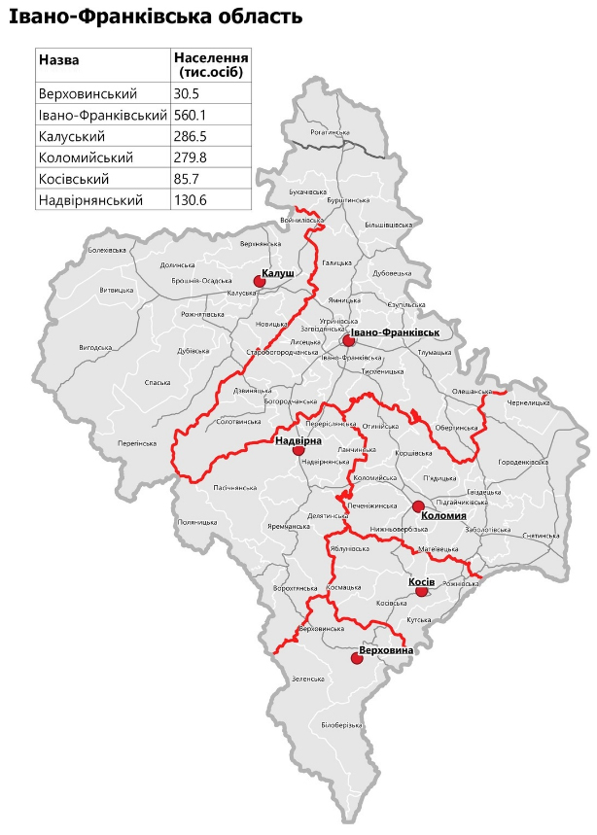
Рис. 1.1. Схема розташування Верховинського району в межах Івано-Франківської області.

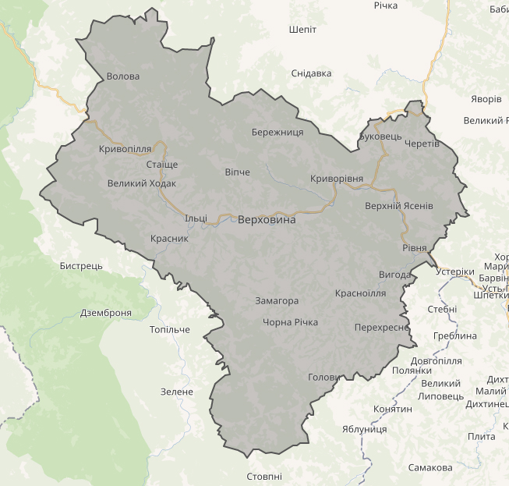
Рис. 1.2. Верховинська об’єднана територіальна громада.
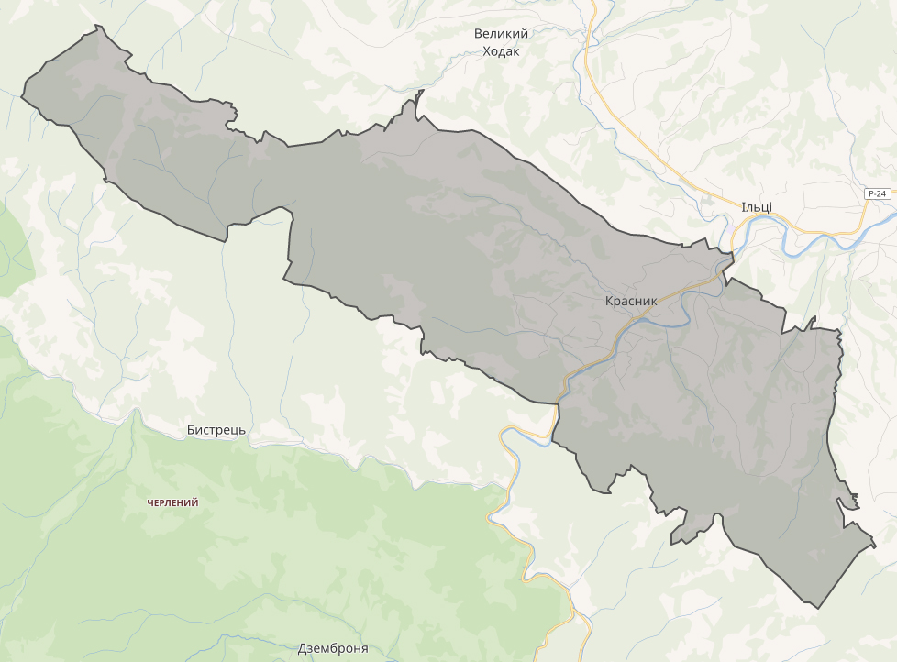
Рис. 1.3. Територія Красницького старостату Верховинської об’єднаної територіальної громади.

Площа села – приблизно 5 тис. га. Населення станом на 01.01. 2021 р. – 1086 осіб, щільність населення – 21,72 осіб/км².
Відстань до центру ОТГ та району (смт. Верховина) – 5 км; до міст Івано-Франківськ та Чернівці – 150 км; до м. Києва – 611 км; до румунського селища Поєніле де Суб-Мунте – 180 км. Відстань до найближчої залізничної станції (ст. Ворохта) – 27 км.
Рельєф передгірно-гірський і зумовлений знаходженням села на межі північно-східних відрогів Чорногори (хребет Кострич), північної частини Гринявських гір (г. Кринта Середня, 1366 м н.р.м., г. Кринта, 1358,7 м н.р.м.) та східного сегменту Ясінсько-Верховинської міжгірної улоговини. На території села знаходяться середньогірні вершини: Кострич (Кострича, 1586 м н.р.м.) та Костриця (1513 м н.р.м.). Найнижчою точкою вважається уріз р. Чорний Черемош у центрі села – 658 м н.р.м.

Клімат різноманітний, що зумовлено діапазоном абсолютних висот у 928 м, строкатістю рельєфу, наявністю асиметричної, U-подібної долини р. Ч. Черемош та V-подібних долин його допливів, схилів різних експозицій, переносу повітряних мас тощо. Тут виділяються чотири термічні зони Українських Карпат [Клапчук В.М. Природно-рекреаційні ресурси Українських Карпат : Навчально-методичний посібник. Івано-Франківськ : Фоліант, 2007. 174 с., с. 52]:
- Холодна – суми активних температур менші 1000°, гідротермічний коефіцієнт більше 4. Її холодніша підзона знаходиться вище 1400–1500 м н.р.м. і охоплює субальпійський пояс. Тут суми активних температур менші 600°, гідротермічний коефіцієнт більше 5. Середньорічна температура близька до 0°. Менш холодна підзона її лежить в межах 1250–1500 м. Вона відмежовується ізолініями сум температур 600–1000° і ізолініями гідротермічного коефіцієнту 5 і 4. Нижня межа зони співпадає з верхньою межею розповсюдження листяних лісів.
- Помірно-холодна зона – суми температур 1000–1400°, гідротермічний коефіцієнт 3,5–4. Знаходиться в межах 950–1200 м. Загальний період вегетації рівний 120–130 дням, період активної вегетації – 50–60 дням.
- Прохолодна зона – суми температур 1400–1800°, гідротермічний коефіцієнт 2,5–3. Виражена в межах висот 750–950 м. Загальний період вегетації рівний 136 дням, період активної вегетації – 85 дням.
- Помірна зона – суми температур 1800–2400°, гідротермічний коефіцієнт – від 2 до 3. Період вегетації складає тут 185–210 днів, період активної вегетації – 132–160 днів. Виражена в межах висот 400–750 м. Вона сприятлива для вирощування жита, картоплі, льону, багаторічних кормових трав.
Зима триває від 3,5–4 місяців на висоті 850–1000 м до 5 місяців – на вищих гіпсометричних рівнях. Зимовий сезон характеризується частою відлигою, під час якої навіть в січні температура вдень може перевищувати +10°С. Найчастіше в зимову відлигу температура коливається від 0 до +5°С. Ожеледиця відмічається 10–20 разів на рік (іноді 30–40 разів і більше) з намерзанням на деревах. Промерзання грунту дуже короткочасне або взагалі не спостерігається. Абсолютні мінімуми температур в гірських долинах доходять до -37° і навіть -42 °С. Це трапляється 3–4 рази в десятиліття, а в передгірних долинах – менше 1 разу в десятиліття. Звичайне зниження температури спостерігається в межах -10 – -14°, а на значних висотах – до -20°. Найхолодніший місяць – січень.
Весна тривала, затяжна (від 80 до 120 днів), з різкими коливаннями температури. На висоті 1200–1300 м заморозки спостерігаються ще в червні, а в березні-квітні теплі дощові дні часто змінюються морозними з снігом. На кожні 100 м висоти початок весни запізнюється на 2 дні, а кінець – на 8 днів. На зимові і весняні місяці доводяться найбільші швидкості вітру.
Літо триває в горах 1–2,5 місяці. На висоті понад 900–1000 м немає стійкого періоду з температурою вище +15°. Зміни температур із збільшенням абсолютної висоти влітку відбуваються різкіше, ніж в решту пір року. Максимальні літні температури досягають +30°, але разом з цим в горах часті похолодання і заморозки (17.06.1977 р.). На кожні 100 м висоти літо запізнюється на 8–9 днів і закінчується на 5–6 днів раніше. Добова кількість опадів може досягати іноді 200–300 мм, а середня кількість рясних опадів складає 40–50 мм. Число днів з градом – 4–6.
Осінь в Карпатах триває 3–3,5 місяці. З підняттям на кожні 100 м вона наступає на 5–6 днів раніше і закінчується на 2–3 дні пізніше. В цілому осінь тепла і сухіша, ніж літо, з постійнішиим і плавнішим ходом температур, ніж весна. Найпомітніший перехід до зими – в жовтні-листопаді, перші приморозки – у серпні-вересні [Клапчук В.М. Природно-рекреаційні ресурси Українських Карпат : Навчально-методичний посібник. Івано-Франківськ : Фоліант, 2007. 174 с., с. 51–52].

Гідрологія. Найбільшою рікою є Чорний Черемош, загальна площа басейну якої на території села становить близько 50 км². У межах села Красник Ч. Черемош має близько 10 допливів, довжиною 4–5 км, з яких найбільшим є р. Красник, довжиною 8 км.
На Верховинщині є понад 100 джерел мінеральних вод, в т.ч. всесвітньовідомі «буркути» (нарзани) у с. Буркут, де до Першої світової війни діяв однойменний курорт [Клапчук В.М. Туризм і курортне господарство Галичини : Монографія. Івано-Франківськ : Фоліант, 2012. 224 с.].
На території села Красник є значні лісові ресурси. Тут виділяється троє висотних поясів рослинності: гірських букових, ялицевих і літогенних ялинових лісів; ялинових лісів; субальпійський.
Пояс гірських буків, ялицевих і літогенних ялинових лісів займає значну частину схилів Кострицького хребта в межах помірної і прохолодної кліматичних зон. У смугах літогенних ялинників до 800 м н.р.м. знижується сосна кедрова європейська. В межах поясу виділяються смуги чистих букових і ялицево-букових лісів, смуга ялиново-ялицево-букових і ялицево-ялиново-букових лісів і смуга ялиново-букових лісів.
Оптимальною для зростання бука є смуга чистих букових лісів, де він формує багатоярусні деревостани з одиничною участю явора, клена гостролистого, ясеня звичайного, в’яза гірського. На верхній межі розповсюдження букові ліси приймають форму криволісся заввишки до 3–5 м, тут до складу ценозів входить явір (до 50%). Ялицеві ліси букового поясу відрізняються найбільшою продуктивністю серед лісових карпатських ценозів.
Пояс ялинових лісів приурочений в основному до холодної кліматичної зони. У його межах виділяються підпояси:
1) змішаних буково-ялинових, ялицево-буково-ялинових і буково-ялицево-ялинових лісів;
2) монодомінантних і кедрових ялинників – вище 1200-1250 м н.р.м.
Підпояс буково-ялинових і ялицево-буково-ялинових лісів формується на хребтах над буковими лісами в однакових з ними ґрунтово-геологічних умовах; буково-ялицево-ялинові ценози поширені, як правило, над ялицевими лісами. Смуга змішаних ялинових лісів характеризується найпродуктивнішими ялиновими ценозами.
Субальпійський пояс характеризується корінною чагарниковою рослинністю: гірськососняками, зеленовільшаниками, чагарниками ялівцю сибірського, а також високотрав’ям. У сучасному рослинному покриві значні площі зайняті вторинними луками і чорницево-моховими пустищами. Нижня межа поясу проходить на низьких хребтах на висоті близько 1300 м н.р.м., на високих – 1550–1670 м.
Гірськососняки пов’язані переважно з гірсько-лісовими торф’яно-підзолистими ґрунтами на корінних схилах. Це суцільні, важкопрохідні чагарники, висота яких складає 1–3 м. У покриві гірськососняків панують чорниця, зелені мохи і інші. Зеленовільшаники приурочені до вологих затінених схилів або улоговин з вологими і сирими ґрунтами. Яловечники займають переважно освітлені і сухіші південні схили. Значні їх площі зведені під високогірні пасовища. Найчастіше зустрічаються угрупування ялівцю з покривом з чорниці, брусниці і зелених мохів [Клапчук В.М. Природно-рекреаційні ресурси Українських Карпат : Навчально-методичний посібник. Івано-Франківськ : Фоліант, 2007. 174 с., с. 57–60].

1.2. Соціально-економічне становище Верховинської ОТГ
У цьому підрозділі наводимо інформацію про стан економіки та соціально-культурної сфери у Верховинському районі, люб’язно наданої нам Верховинською РДА. Окремі аспекти почерпнули з сайтів управлінь та відділів РДА [http://ww2.if.gov.ua/verhovynska/ua/12190.htm?141247888=1866dee41a15a0878749c461904017b9].
Економічна діяльність. Промисловий комплекс району представляють дев’ять підприємств, що входять до основного кола і звітуються до органів статистики про показники діяльності. Вісім підприємств належать до деревообробної галузі і одне до харчової (виробництво карпатських фіточаїв, цикорію). У зв’язку з особливостями району, велика кількість суб’єктів господарювання зайнята в деревообробній галузі та у сфері туризму. Станом на 10.01.2021 року за даними Верховинського відділення Коломийської ОДПІ ГУ ДФС загальна кількість суб’єктів підприємницької діяльності в районі налічує 1349 осіб, а саме: 396 – юридичних осіб та 953 – фізичні особи підприємці. За даними головного управління статистики в Івано-Франківській області обсяг реалізації продукції промисловими підприємствами району за січень–вересень 2020 р. склав 24142,6 тис. грн.
Лісове господарство. До території Красницького старостату Верховинської ОТГ частково входять землі наступних лісокористувачів: Красницького лісництва ДП «Верховинське лісове господарство» та Красницького лісництва Верховинського районного лісгоспу ОК «Івано-Франківськоблагроліс» загальною площею 1717 га (табл. 1.1; рис. 1.4–1.5).
Таблиця 1.1
Землі лісового фонду Красницького старостату Верховинської ОТГ
Красницьке лісництво ДП «Верховинське лісове господарство» |  | Красницьке лісництво Верховинського районного лісгоспу
Квартал 12 | 209,0 | Квартал 1 | 137,0
Квартал 15 | 256,0 | Квартал 8 | 170,0
Квартал 30 | 234,0 | Квартал 9 | 149,0
Квартал 37 | 73,0 | Квартал 10 | 92,0
Квартал 38 | 62,0 | Квартал 11 | 179,0
Квартал 39 | 67,0 | Квартал 12 | 89,0
Разом: | 901 | Разом: | 816

Через активну лісоексплуатаційну діяльність, самовільне вирубування деревини, випасання худоби та ін. частина земель лісового фонду втратила своє функціональне значення. Це дозволяє виокремити на цих землях зони регульованої та стаціонарної рекреації.
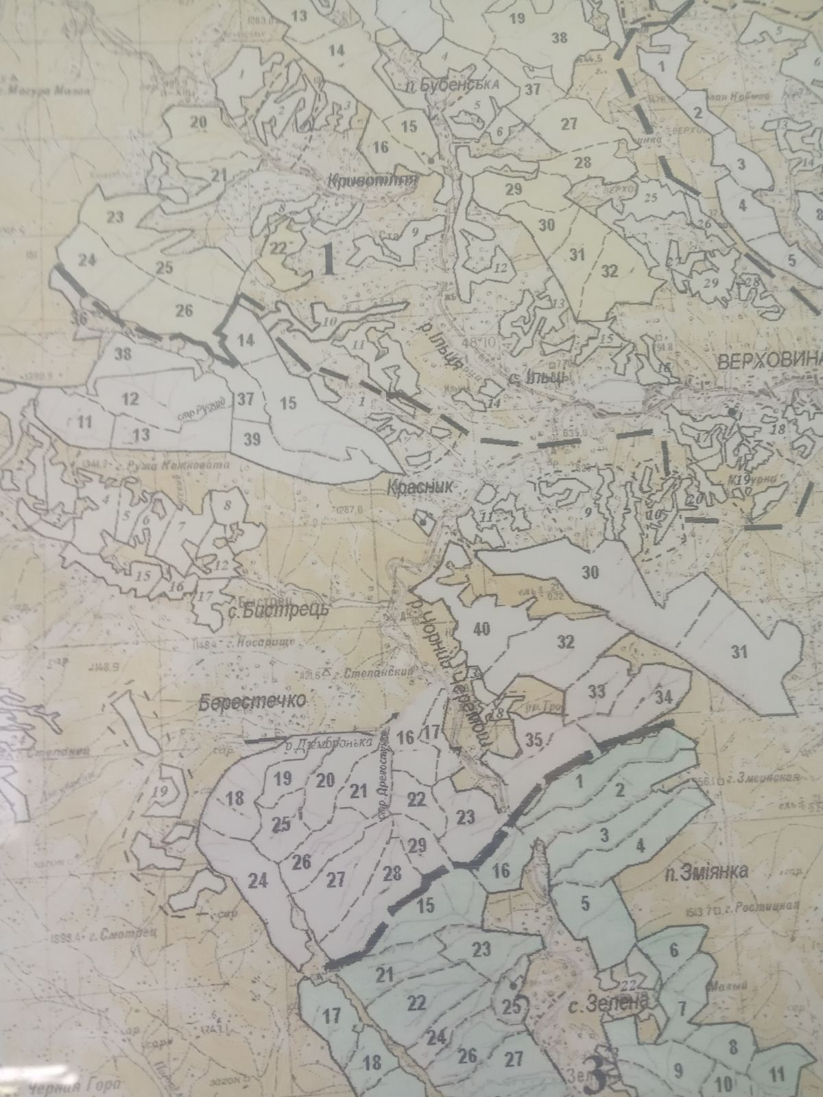
Рис. 1.4. Красницьке лісництво ДП «Верховинське лісове господарство»

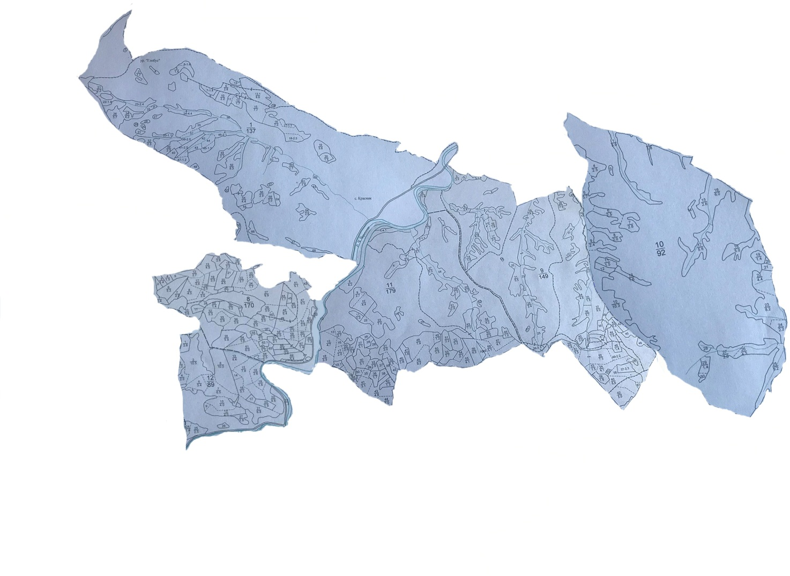
Рис. 1.5. Красницьке лісництво Верховинського районного лісгоспу

Шляхи сполучення. Село Красник має не надто розвинуту транспортну мережу. Діють лише автомобільні шляхи сполучення з твердим асфальтовим та ґрунтовим покриттям (рис. 1.6). На віддалі 4 км від села, у с. Ільці проходить автомобільна дорога регіонального значення Р-24 «Татарів – Косів – Коломия –Гвіздець – Городенка – Товсте – Борщів – Скала-Подільська – Кам’янець-Подільський» загальною протяжністю 253,9 км. У с. Татарів Р-24 з’єднується з національним автомобільним шляхом Н-09 (Львів – Мукачево). Село Ільці знаходяться на відстані 34 км, смт. Верховина – на відстані 40 км від Татарова. У с. Криворівня Р-24 з’єднується з регіональним автошляхом Р-62 «Криворівня – Вижниця – Сторожинець – Чернівці» [https://uk.wikipedia.org/wiki/%D0%90%D0%B2%D1%82%D0%BE%D1%88%D0%BB%D1%8F%D1%85_%D0%A0_62].
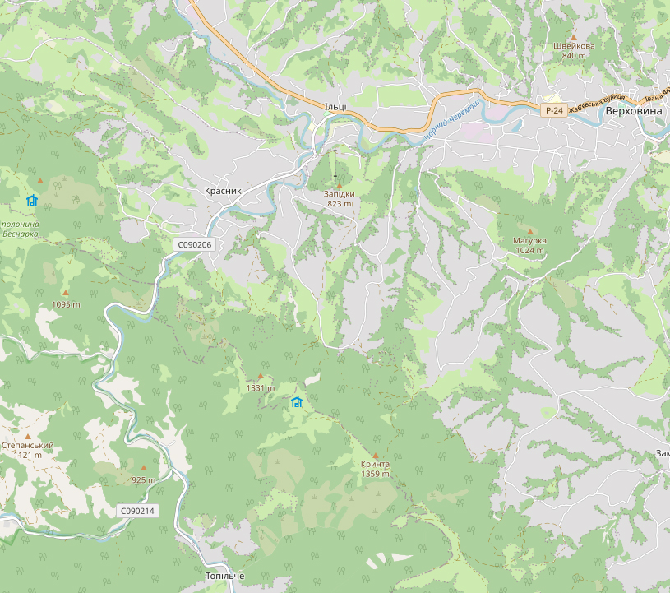
Рис. 1.6. Автомобільні шляхи сполучення в околицях с. Красник.

Безпосередньо через село Красник проходить єдина районна автомобільна дорога С090206 «Ільці – Буркут» довжиною 32 км. На межі села від неї відходить дорога С090208 «Топільче – Бистрець» (3,8 км). Від села Зелене до прикордонної застави № 1 у с. Шибене веде дорога С090204 «Зелене – Прикордонна застава № 1» протяжністю 12,2 км [https://wiki.openstreetmap.org/wiki/Uk:%D0%A0%D0%B0%D0%B9%D0%BE%D0%BD%D0%BD%D1%96_%D0%B0%D0%B2%D1%82%D0%BE%D0%BC%D0%BE%D0%B1%D1%96%D0%BB%D1%8C%D0%BD%D1%96_%D0%B4%D0%BE%D1%80%D0%BE%D0%B3%D0%B8_%D0%86%D0%B2%D0%B0%D0%BD%D0%BE-%D0%A4%D1%80%D0%B0%D0%BD%D0%BA%D1%96%D0%B2%D1%81%D1%8C%D0%BA%D0%B0_%D0%BE%D0%B1%D0%BB%D0%B0%D1%81%D1%82%D1%8C].
До кордону з Румунією веде лісова дорога протяжністю 10 км, яка перебуває на балансі ДП «Верховинське лісове господарство» і перетинає державний кордон на північних відрогах Чивчинського хребта.
Освіта. У районі функціонує така мережа закладів освіти на 2020–2021 н.р. – 33 денні загальноосвітні школи, в т.ч. 3 ліцеї, три навчально-виховні комплекси із загальною кількістю 4391 учень (в т.ч. 202 учні у класах з вечірньою формою навчання); 2 позашкільні заклади (дитячо-юнацька спортивна школа, Верховинський Центр дитячої та юнацької творчості), в яких займаються у вільний від уроків час 1361 дитина; 20 дошкільних закладів (в т.ч. 3 навчально-виховні комплекси), в яких виховуються та здобувають дошкільну освіту 823 дітей. Для підготовки до школи дітей п’ятирічного віку в населених пунктах, де відсутні ЗДО, діють 5 підготовчих груп при школах, де займається 31 дитина. Для дітей, які проживали на віддалених високогірних присілках функціонують інтернати при 8 школах, в т.ч. з постійним перебуванням 5, сезонним – 3, в яких проживає 467 учнів.
Охорона здоров’я. До первинної ланки медичної допомоги у районі належать Комунальне некомерційне підприємство «Верховинський центр первинної медикосанітарної допомоги» та КНП «Яблуницька АЗПСМ». КНП «Верховинський ЦПМСД» ВСР складається з таких структурних підрозділів: 4 амбулаторії загальної практики сімейної медицини в смт. Верховина, с. Зелене, с. Красноїлля, с. В. Ясенів та 16 пунктів охорони здоров’я. КНП «Верховинський центр ПМСД»ВСР обслуговує 22049 населення. 22 травня 2020 року відбулося відкриття новозбудованої амбулаторії загальної практики сімейної медицини с. Верхній Ясенів. Амбулаторія обслуговує жителів трьох сіл – Печіще, Рівня і Верхній Ясенів. Згідно штатного розпису в КНП «Верховинський ЦПМСД» Верховинської селищної ради зареєстровано 103,0 посад, з них працює 83 осіб, в т.ч.: 15 лікарів, 47 осіб середнього медичного персоналу, 6 осіб молодшого персоналу, іншого персоналу – 15 осіб.
Демографічна ситуація має наступну тенденцію: протягом 2020 р. народилося 150 дітей, показник народжуваності на 1000 тис населення становить 6,8. Померло 175 осіб. Показник смертності на 1000 тис. нас. становить 7,9. Протягом 2020 р. померла 1 дитина до 1-го року життя. Смертність до 1-го року життя становить 4 % . За 2020 р. всього використано бюджетних коштів НСЗУ на суму 8372,43 тис. грн.
Культура. Протягом 2020 р. проводилась відповідна культурно – мистецька робота щодо забезпечення програми проведення культурно – мистецьких заходів протягом даного періоду. Враховуючи карантинні обмеження, починаючи з кінця березня до грудня місяця 2020 року переведено та адаптовано значну кількість культурно-мистецьких заходів в онлайн-режим. Станом на 31 грудня 2020 р. на проведення культурно-мистецьких, спортивних та молодіжних заходів витрачено кошти на суму 71501 грн.

1.3. Аналіз конкурентного середовища
У Івано-Франківській області є 9 курортних місцевостей, в межах яких, станом на 2017 р., діяло 29 спеціалізованих засобів розміщування (табл. 1.2). З 7 санаторіїв 5 розташовані на півдні Надвірнянського району.
Таблиця 1.2
Спеціалізовані засоби розміщування [http://www.ukrstat.gov.ua/druk/publicat/kat_u/2018/zb/05/zb_kzr_2017.pdf]
№ з/п | Тип засобів розміщування | Кількість, од.
 | Санаторії | 7
 | Дитячі санаторії | 4
 | Пансіонати з лікуванням | 4
 | Дитячі заклади оздоровлення цілорічної дії, дитячі центри | 0
 | Санаторії-профілакторії | 1
 | Бальнеологічні лікарні, грязелікарні, бальнео-грязелікарні (включаючи дитячі) | 0
 | Будинки відпочинку | 0
 | Пансіонати відпочинку | 1
 | Бази відпочинку, інші заклади відпочинку (крім турбаз) | 12
 | Оздоровчі заклади 1–2-денного перебування | 0
Разом: |  | 29

Для курортної справи використовують кліматотерапію, бальнеотерапію, ландшафтотерапія, спортивний туризм. Серед курортів Івано-Франківської області, які можуть скласти конкуренцію проектованому курорту, є такі:
- низькогірні: Яремче, Микуличин, Татарів Надвірнянського району;
- середньогірні: Поляниця (ТК «Буковель»), Ворохта і Яблуниця Надвірнянського району.
Курорт Яремче користується славою туристської столиці Українських Карпат та має понад 40 туристсько-рекреаційних закладів. Курорт Ворохта відомий, перш за все, як центр зимових видів спорту, однак тут функціонує три санаторії, що спеціалізуються на лікуванні та профілактиці туберкульозу дихальних шляхів та опорно-рухового апарату. Курорти Микуличин і Татарів спеціалізуються на кліматотерапії. Яблуниця використовує кліматотерапію та гірськолижні види відпочинку і спорту. Поляниця (Буковель) має потужну базу для гірськолижного спорту, туристики, кліматотерапії тощо. Тут діє сучасний гірськолижний комплекс, створені маршрути та розвивається матеріальна база для любителів велосипедних і кінних подорожей. Існуюча база рекреаційних закладів усіх форм власності складає понад 120 одиниць на 13 тис. місць.
Загалом на території Надвірнянського району діє понад 200 об’єктів, що в тій чи іншій мірі надають окремі послуги курортництва.
На сьогодні в Івано-Франківській області офіційно налічується понад 300 приватних садиб, з яких понад 175 займаються на постійній основі сільським чи зеленим туризмом. Найпопулярнішими з них є 150 садиб на території Надвірнянського району, 88 – у Верховинському та 52 – у Косівському районах.
Конкуренцію Краснику можуть скласти окремі рекреаційні заклади Верховинського та Косівського районів, де діють поодинокі туристичні бази та санаторії.

Розділ 2.
Методика територіального планування
курортних територій

Зонування (зонінг) території Красницького старостату Верховинської об’єднаної територіальної громади розробляється відповідно до «Методики складання та змісту плану зонування (Зонінгу)» [Дюжев С.А. Зміст плану зонування (Зонінгу) як документу містобудівного документу містобудівного регулювання. Містобудування та територіальне планування. 2015. № 1. С. 129–139; http://search.ligazakon.ua/l_doc2.nsf/vWWWGroupParam1/_lawextua_old!OpenDocument&classcode=350.010.&start=1351&SearchMax=1000&vv=108.03.2019].
Матеріали плану зонування розроблені з використанням актуалізованої картографічної основи у державній геодезичній системі координат УСК-2000.
Для цього використано програми Google Earth, ArcGIS, ArcView з використанням Генерального плану центральної частини с. Красник та матеріалів лісовпорядкування ДП «Верховинське лісове господарство» і Верховинського районного лісгоспу.
Зонування території Красницького старостату розроблений відповідно до чинних державних будівельних норм ДБН Б.1.1-15:2012 «Склад та зміст генерального плану населеного пункту» [Склад та зміст генерального плану населеного пункту. ДБН Б.1.1-15:2012. Київ : Мінрегіон України, 2012. 33 с.], ДБН 360-92** «Містобудування. Планування та забудова міських і сільських поселень» [https://dnaop.com/html/32634/doc-%D0%94%D0%91%D0%9D_%D0%91.2.2-1-01. 08.03.2019], інших державних норм, стандартів і правил.
Зонінг розробляється відповідно до Закону України «Про регулювання містобудівної діяльності», державних будівельних норм ДБН 360-92** [https://dnaop.com/html/32634/doc-%D0%94%D0%91%D0%9D_%D0%91.2.2-1-01. 08.03.2019], інших законів та нормативно-правових актів з урахуванням містобудівних особливостей с. Красник, «Методики складання та змісту Зонінгу», рішень містобудівної документації та з урахуванням загальних вимог ДСТУ-Н Б Б.1.1-12:2011 «Настанова про склад та зміст плану зонування території (Зонінг)» [http://dbn.co.ua/load/normativy/dstu/5-1-0-1010. 08.03.2019].
Зонінг розроблений відповідно до «Методики складання та змісту плану зонування (Зонінгу)» [Клапчук 2021].
Digitals – продукт українських картографів, геодезистів, географів та програмістів (https://www.vinmap.net/?act=ind). Вона забезпечує автоматизацію геодезичних робіт від обробки польових вимірів до створення обмінних файлів XML, кадастрових планів і технічної документації на основі ДСТУ Б Б.1.1-17:2013 (http://online.budstandart.com/ua/catalog/klassifikator-minregionstroya/00._klasyfiikatsiiya_23686/b._miistobuduvannya_252/b.1_systema_miistobu_253/B.1.1-17-2013+54351-detail.html).
Ця програма не вимагає таких додаткових програм, як Autocad xb MapInfo. Створює графічні/текстові документи на основі шаблонів, дозволяючи максимально автоматизувати процес і легко адаптувати його під будь-які вимоги. Програма відкриває та записує карти у форматах Autocad DXF/DWG, ArcGIS Shape, MapInfo MID/MIF, Microstation DGN, In4, XML, GeoJSON та ін. Digitals відкриває растри, що мають геодезичну прив`язку у форматах GeoTIF, ArcInfo World File та MapInfo TAB. Графічне ядро ​​програми використовується у цифрових фотограмметричних станціях Delta, дозволяє створювати векторні топографічні плани та картки в умовних знаках.
Програма завантажує супутникові знімки з Google Maps, Virtual Earth та ін., які моментально трансформуються у потрібну проекцію (СК63, УСК2000 тощо).
Форматування і макетування проводилось у Google Earth Pro (https://uk.wikipedia.org/wiki/Google_Earth_Pro). Використовували Кадастрову карту України (https://map.land.gov.ua/?cc=3461340.1719504707,6177585.367221659&z=6.5&l=kadastr&bl=ortho10k_all) і її онлайн-версію у програмі Digitals, де уточнялися межі території. Як додаткові джерела інформації про наземні покриви використовували Open Streer Map (https://uk.wikipedia.org/wiki/OpenStreetMap) Оцифровку наземних покривів (ліси, полонини і т.п.) проводили «вручну», оцифровуючи їх відповідно до відображення на онлайн-космознімках у програмі Digitals, з урахуванням історичних особливостей (вирубки віднесенодо лісових земель).
На схемах зонування наведено розмежування території на територіальні зони. Територіальні зони є основою для встановлення узагальнених містобудівних регламентних вимог і обмежень територіальних підзон.
Найменування та склад територіальних зон наведені у табл. 2.1.
Таблиця 2.1
ВИДИ ВИКОРИСТАННЯ ТЕРИТОРІАЛЬНИХ ПІДЗОН
Кодове позначення  територіальної підзони | Дозволені види містобудівної діяльності та використання території
ТЕРИТОРІАЛЬНІ ПІДЗОНИ ГРОМАДСЬКИХ ЗОН (Г)
Г1 – територіальна підзона адміністративних будівель для  забезпечення діяльності органів законодавчої і виконавчої влади | До дозволених видів використання території відносяться експлуатація, будівництво, реконструкція, реставрація та капітальний ремонт:  - аптеки, пункти першої медичної допомоги, стоматологічні кабінети;  - будівель органів законодавчої та виконавчої влади на відповідних земельних ділянках;  - будівлі дошкільних навчальних та загальноосвітніх закладів;  - вбудовані, прибудовані, вбудовано-прибудовані та окремо розташовані магазини з торгівельною площею до 200 м²;  - гаражі та автостоянки, що забезпечують функціонування установ та закладів даної підзони;  - готелі, будинки прийомів, центри обслуговування туристів;  - громадські туалети;  - існуючі культові споруди;  - об’єкти інженерного забезпечення (колектори, трансформаторні підстанції, котельні, насосні станції тощо);  - пам’ятники, скульптури, елементи благоустрою.  - підприємства громадського харчування та побутового обслуговування;  - споруди транспортної інфраструктури, що забезпечують функціонування зазначених установ та закладів цієї підзони;
Г2 – територіальна підзона закладів освіти | У територіальній підзоні до дозволених видів  містобудівної діяльності та використання території відносяться експлуатація, будівництво, реконструкція, реставрація та капітальний ремонт об’єктів середньої освіти:  - бібліотеки, книгосховища, інформаційні комп’ютерні центри;  - будівлі та споруди позашкільних навчальних закладів;  - вбудовані, прибудовані, вбудовано-прибудовані та розташовані окремо спеціалізовані крамниці роздрібної торгівлі з торгівельною площею до 50 м²;  - відділення поліції, пункти охорони, об’єкти пожежної охорони та служб екстреної допомоги;  - громадські туалети;  - елементи благоустрою.  - заклади побутового обслуговування, а саме: перукарні, ремонтні майстерні побутової техніки;  - зали засідань, що використовуються, головним чином, для публічних виступів;  - музеї, творчі центри та майстерні митців;  - наземні, підземні гаражі та автостоянки, що забезпечують функціонування установ і закладів підзони;  - об’єкти інженерного забезпечення, що забезпечують роботу установ і закладів цієї підзони;  - підприємства громадського харчування;  - споруди транспортної інфраструктури для зазначених установ та закладів даної підзони;
Г3 – територіальна підзона  закладів культури та спорту | До дозволених видів відносяться експлуатація, будівництво, реконструкція, реставрація та капітальний ремонт об’єктів культури, мистецтва, дозвілля і спорту, зокрема:  - бібліотеки, книгосховища;  - готелі, центри обслуговування туристів, пункти прокату;  - громадські туалети;  - духовно-релігійні і культові споруди;  - елементи благоустрою.  - інформаційні центри;  - історичні місця, що охороняються державою;  - музеї, музеї просто неба;  - наземні автостоянки та гаражі, що забезпечують функціонування установ та закладів підзони;  - об’єкти інженерної інфраструктури, що забезпечують роботу установ та закладів підзони;  - стадіони та майданчики для занять спортом на відкритому повітрі;  - танцювальні зали, дискотеки;
Г4 – територіальна підзона  медичних закладів | До дозволених видів містобудівної діяльності та використання території відносяться експлуатація, будівництво, реконструкція, реставрація і капітальний ремонт об’єктів медичних установ, закладів охорони здоров’я:  - аптеки;  - гостьові автостоянки;  - громадські туалети;  - заклади з надання невідкладної медичної допомоги населенню;  - лікувально-профілактичні та оздоровчі заклади;  - пункти медичного обслуговування та консультації;  - споруди комунальної та інженерної інфраструктури, які необхідні для обслуговування цієї зони;  - установи, що надають ритуальні послуги.
Г5 – територіальна підзона торгівельних установ | На території підзони до дозволених видів відносяться  експлуатація, будівництво, реконструкція, реставрація та капітальний ремонт об’єктів торгівельних центрів, ринків, зокрема:  - підприємства та установи громадського харчування, побутового обслуговування, інші торговельні будівлі;  - ринки, павільйони та для ярмарків;  - торгові центри, магазини;  - фінансові установи.
ТЕРИТОРІАЛЬНІ ПІДЗОНИ ЖИТЛОВИХ ЗОН (Ж)
Ж1 – територіальна підзона малоповерхової садибної житлової забудови. | До дозволених видів відносяться експлуатація, будівництво, реконструкція, реставрація і капітальний ремонт об’єктів житлової забудови та громадського обслуговування:  - аптеки, амбулаторії;  - ательє, майстерні ремонту побутової техніки, взуття, одягу, перукарні та інші об’єкти побутового обслуговування;  - будинки житлові готельного типу до 4 поверхів;  - будинки не садибної забудови;  - гаражі або відкриті автостоянки (в межах приватних земельних ділянок);  - господарські будівлі;  - дитячі дошкільні установи, загальноосвітні школи;  - індивідуальні житлові будинки та котеджі (садибна забудова);  - індивідуальні лазні;  - культові будівлі;  - магазини товарів першої потреби, ринки;  - об’єкти пожежної охорони (резервуари, протипожежні водоймища);  - офісні та адміністративно-ділові будинки;  - підприємства громадського харчування;  - поштові відділення, телефонні і телеграфні станції;  - резервуари, свердловини для забору води, індивідуальні колодязі;  - сади, городи, палісадники, теплиці;  - споруди для занять індивідуальною трудовою діяльністю згідно санітарним і протипожежним нормам;  - споруди комунальної та інженерної інфраструктури, необхідної для обслуговування даної зони;  - споруди комунальної та інженерної інфраструктури, необхідної для обслуговування даної підзони.
ТЕРИТОРІАЛЬНІ ПІДЗОНИ ЛАНДШАФТНО-РЕКРЕАЦІЙНИХ ЗОН (Р)
Р1 – територіальна підзона активного відпочинку та масового  дозвілля населення | У територіальній підзоні до дозволених видів  відносяться експлуатація, нове будівництво, реконструкція об’єктів відпочинку та масового дозвілля населення, благоустрій, озеленення та відповідне облаштування територій, зокрема:  - зелені насадження загального користування;  - інженерні споруди;  - громадські туалети;  - культурно-видовищні установи;  - місця паркування;  - підприємства громадського харчування;  - пункти прокату;  - скульптурні малі архітектурні форми;  - фізкультурно-оздоровчі і спортивні споруди, облаштування місць відпочинку дітей і дорослих;
Р2 – територіальна підзона озеленених територій загального  користування для відпочинку населення. | У підзоні зелених насаджень загального користування до дозволених видів використання території відносяться спорудження, реконструкція, реставрація, благоустрій скверів, парків, зокрема:  - велосипедні та бігові доріжки;  - ігрові і спортивні майданчики, альтанки, навіси;  - малі архітектурні форми;  - облаштовані пішохідні доріжки з благоустроєм;  - парки з зонами різного призначення, у т. ч. тихого відпочинку, дитячою, спортивною та іншими функціями;  - підприємства громадського харчування (капітальні будівлі).  - приміщення для зберігання ігрового і спортивного інвентарю;  - пункти первинної медичної допомоги;  - сквери, сади;  - скульптурні композиції, елементи дизайну об’єкти декоративно-монументального мистецтва;  - споруди для відпочинку;  - танцювальні майданчики, дискотеки;  В межах підзони можуть виділятися об’єкти природно-заповідного фонду, зокрема: пам’ятки природи, заповідні урочища, окремі цінні рослини або їх групи, підзони охоронюваного цінного ландшафту тощо.
Р3 – територіальна підзона озеленених територій спеціального  призначення, які використовуються  для санітарно-захисних зон, охоронних зон та територіальних  підзон з особливими умовами щодо  захисного озеленення. | У територіальні підзоні озеленених територій  спеціального призначення санітарно-захисних зон до  дозволених видів відносяться експлуатація, будівництво, реконструкція об’єктів, зокрема:  - гаражі, автостоянки та інші об’єкти комунального призначення за умов дотримання граничної допустимої площі озеленення санітарно-захисної зони;  - заклади по наданню комерційних послуг та підприємницької діяльності, засоби зовнішньої реклами;  - комунальні та виробничі підприємства, розміщення яких не забороняється санітарними правилами;  - озеленення (посадка дерев, кущів, газонів);  - споруди інженерного забезпечення;  - шумові зони об’єктів транспорту, охоронні зони повітряних ліній електропередач, коридорів та інших комунікацій, санітарно-захисні зон охорони об’єктів водопостачання, територій зсувів тощо.
Р4 – територіальна підзона лісів. | У територіальній підзоні лісів до дозволених  видів відноситься використання лісів для культурно-оздоровчих, рекреаційних, спортивних, туристичних, освітньо-виховних цілей, у порядку, установленому Лісовим кодексом України, зокрема:  - ведення лісового господарства, збереження природного лісового ресурсу, здійснення захисних, санітарно-гігієнічних,функцій;  - експлуатація, реконструкція існуючих об’єктів відпочинку та оздоровлення населення у рекреаційних зонах: баз відпочинку, санаторіїв, мотелів, туристичних баз, дитячих оздоровчих таборів, створення парків відпочинку;  - створення національних природних та регіональних ландшафтних парків.
Р5 – рекреаційно-туристична підзона. | На території рекреаційно-туристичної підзони допускається встановлювати територіальні зони  об’єктів ПЗФ, інших охоронюваних об’єктів.  До дозволених видів містобудівної діяльності та використання території відносяться нове будівництво, експлуатація, реновація об’єктів, зокрема:  - автостоянки для тимчасового зберігання транспортних засобів;  - відділення зв’язку;  - екскурсійні бюро;  - зелені насадження обмеженого користування, квітники, газони;  - лазні, сауни;  - майданчики для відпочинку;  - малі архітектурні форми.  - об’єкти громадського обслуговування;  - облаштовані пішохідні доріжки з благоустроєм;  - пансіонати, готелі, туристичні бази, бази відпочинку, дитячі табори, кемпінги, мотелі;  - підприємства громадського харчування;  - підприємства торгівлі;  - приміщення для розваг, танцювальні зали, дискотеки;  - пункти прокату, підприємства побутового обслуговування;  - спортивні зали;  - спортивні майданчики, велосипедні доріжки, теренкури;  - споруди інженерного забезпечення об’єктів;  - танцювальні майданчики;
РВ – територіальна підзона водних об’єктів | У визначених місцях відповідно до Водного Кодексу України до дозволених видів відносяться нове будівництво, експлуатація, реконструкція об’єктів, зокрема:  - гідротехнічних, водозбірних та інших водогосподарських об’єктів.  Допускається також облаштування:  - місць для купання, плавання на човнах, любительського і спортивного рибальства, занять водними видами спорту тощо.  - причалів для річкового транспорту;
КУРОРТНІ ЗОНИ (К)
К1+2 – територіальна курортно-лікувальна зона | У територіальній зоні до дозволених видів містобудівної діяльності та використання території відносяться нове будівництво, експлуатація, реконструкція, капітальний ремонт об’єктів:  - автостоянки для тимчасового зберігання транспортних засобів;  - аптеки, пункти першої медичної допомоги, загальнокурортні поліклініки;  - господарські будівлі, пов’язані з функціонуванням санаторіїв;  - зелені насадження загального та обмеженого користування;  - інформаційна реклама, малі архітектурні форми;  - існуючі житлові будинки;  - підприємства громадського харчування, підприємства торгівлі, відділення зв’язку, підприємства побутового обслуговування, фінансові установи;  - пункти поліції, охорони, пожежної безпеки.  - санаторії, санаторії-профілакторії для дорослих, для батьків з дітьми;  - спортивні зали, спортивні споруди, лазні, сауни;
ТЕРИТОРІАЛЬНІ ПІДЗОНИ ТРАНСПОРТНИХ ЗОН (ТР)
ТР1 – територіальна підзона автомобільного транспорту | До дозволених видів містобудівної діяльності та використання території відносяться:  - автобусні зупинки;  - автомобільні шляхи загального користування з твердим покриттям;  - громадські вбиральні;  - елементи зовнішньої реклами.  - заклади громадського харчування;  - заклади торгівлі та обслуговування;  - інженерні мережі;  - інші види використання, що є необхідними для забезпечення функціонування об’єктів автомобільного транспорту, відповідно до вимог державних і галузевих норм, стандартів і правил;  - малі архітектурні форми;  - паркінги та автостоянки для тимчасового зберігання автотранспорту;  - під’їзні шляхи;  - штучні споруди (мости, шляхопроводи);
ТЕРИТОРІАЛЬНІ ПІДЗОНИ КОМУНАЛЬНО-СКЛАДСЬКИХ ЗОН (КС)
КС1 – територіальна підзона кладовища | До дозволених видів містобудівної діяльності та використання території відносяться нове будівництво, експлуатація, реконструкція, капітальний ремонт об’єктів, зокрема:  - кладовища, похоронні служби та підприємства по наданню ритуальних послуг.
ЗОНИ ІСТОРИКО-КУЛЬТУРНОГО ПРИЗНАЧЕННЯ (ІК)
ІК – територіальна зона історико-культурного призначення | У територіальній зоні історико-культурного призначення до дозволених видів містобудівної діяльності та використання територій відносяться експлуатація, реконструкція, реставрація, ремонт об’єктів культурної спадщини та благоустрій територій.
ЗОНИ ПРИРОДНО-ЗАПОВІДНОГО ФОНДУ (ПЗФ)
ПЗФ – територіальні зони об’єктів природно-заповідного фонду. | Допускається встановлювати територіальні підзони окремих об’єктів ПЗФ. В межах територіальних зон ПЗФ до дозволених видів відносяться природні території та штучно створені об’єкти, зокрема:  - національні природні парки,  - пам’ятки природи,  - заповідні урочища.  Території та об’єкти природно-заповідного фонду з додержанням вимог, встановлених Законом України «Про природно-заповідний фонд України» та іншими законодавчими актами, можуть використовуватися у природоохоронних науково-дослідних оздоровчо-рекреаційних освітньо-виховних цілях.

Розділ 3.
Територіальна організація курорту «кринта»

3.1. Розподіл території Красницького старостату Верховинської ОТГ для потреб створення курорту
Загальна площа Красницького старостату Верховинської ОТГ – 3043,6 га (в т.ч. територія населеного пункту – 1505,4 га) (рис. 3.1–3.2), з яких:
- громадські пасовища – 596,1 га;
- сіножаті – 707,9 га;
- житлова забудова – 195,0 га;
- промислові об’єкти – 4,1 га;
- установи – 1,6 га;
- землі релігійних громад – 0,7 га;
- лісові землі – 1538,2 га.
Рис. 3.1. Адміністративно-територіальний устрій Івано-Франківської області.
Рис. 3.2. Верховинська об’єднана територіальна громада.

Зонування (зонінг) території Красницького старостату Верховинської ОТГ проводився згідно визначеної у попередніх розділах методики.
В межах Красницького старостату Верховинської ОТГ (рис. 3.3), загальною площею 3089,8492 га (з урахуванням зовнішніх меж) (рис. 3.4) на основі аналізу рельєфу, забудови території, наявності лісів, полонин, не заліснених та слабо заліснених земель поза межами населеного пункту виділено декілька функціональних зон (рис. 3.5–3.7) загальною площею 3089,8552 га (при генералізації космознімків)
- Зона регульованої рекреації
(лісові та природоохоронні території) – 1231,9591 га;
- Зона стаціонарної рекреації – 863,04 га;
- Зона гірськолижного спорту – 350,5777 га;
- Зона таласотерапії та водного спорту – 15,0085 га;
- Зона середньогірних полонин – 194,0433 га;
- Зона курортного управління – 29,2263 га;
- Селітебна зона (населеного пункту) – 406,0003 га.
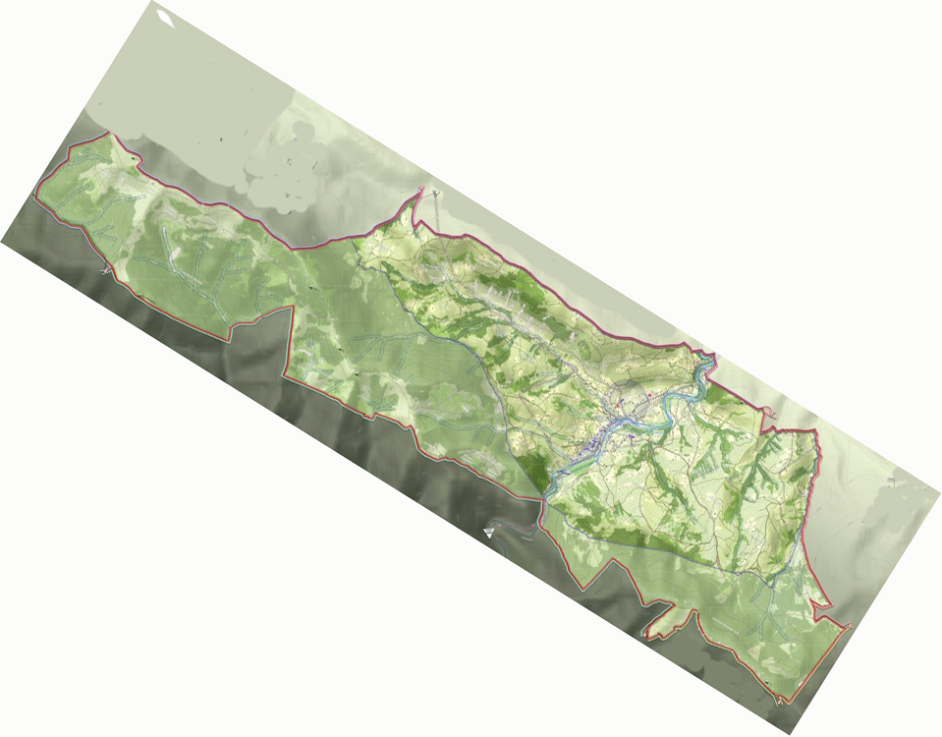
Рис. 3.3. Рельєфна карта Красницького старостату Верховинської ОТГ.

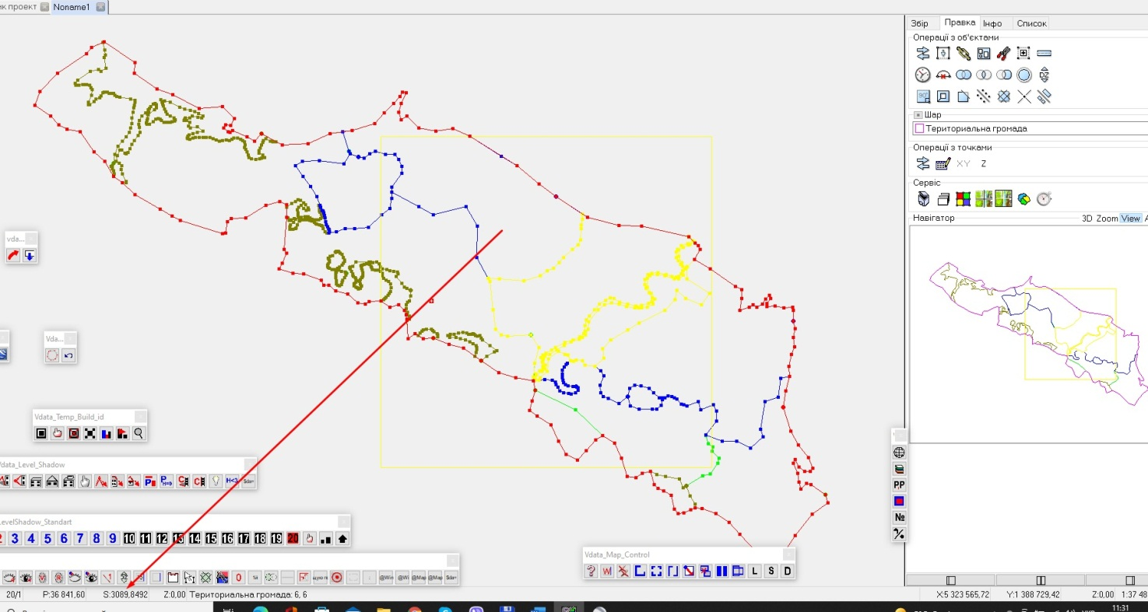
Рис. 3.4. Територія Красницького старостату Верховинської ОТГ у програмі Digitals.
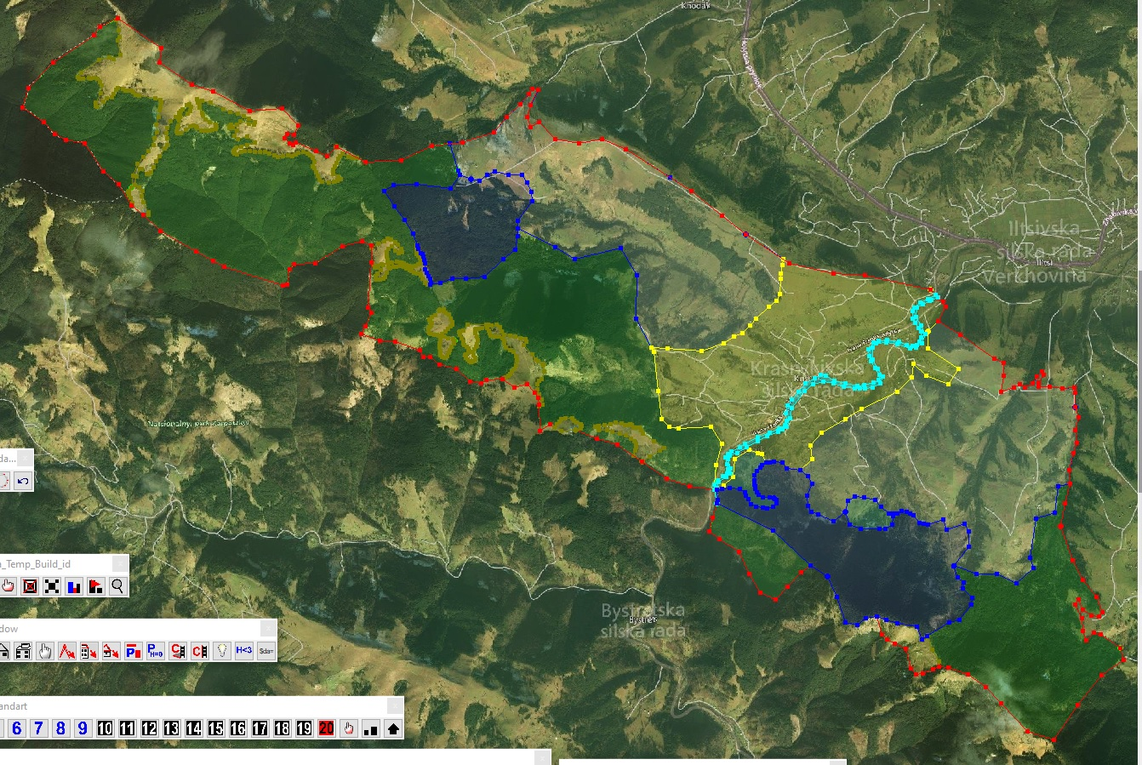
Рис. 3.5. Зонування території Красницького старостату Верховинської ОТГ на рельєфній карті.

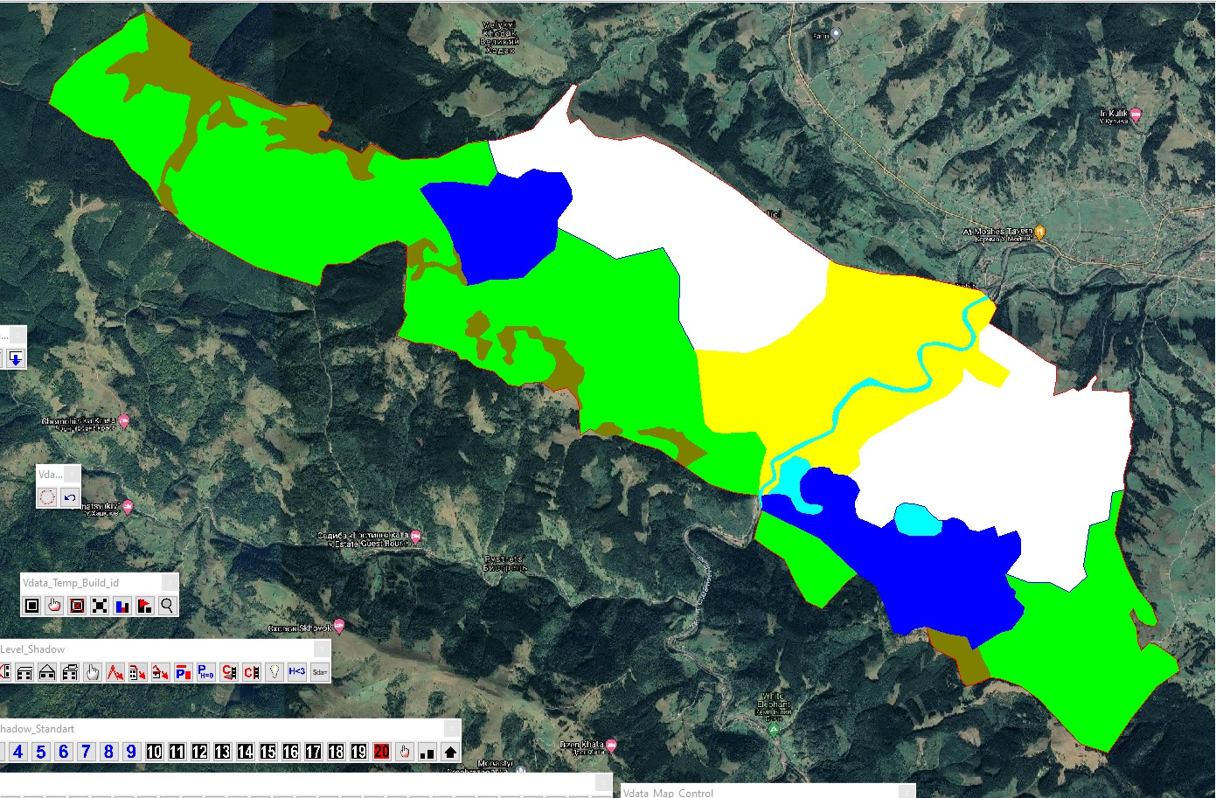
Рис. 3.6. Зонування території Красницького старостату Верховинської ОТГ у програмі Google Earth.
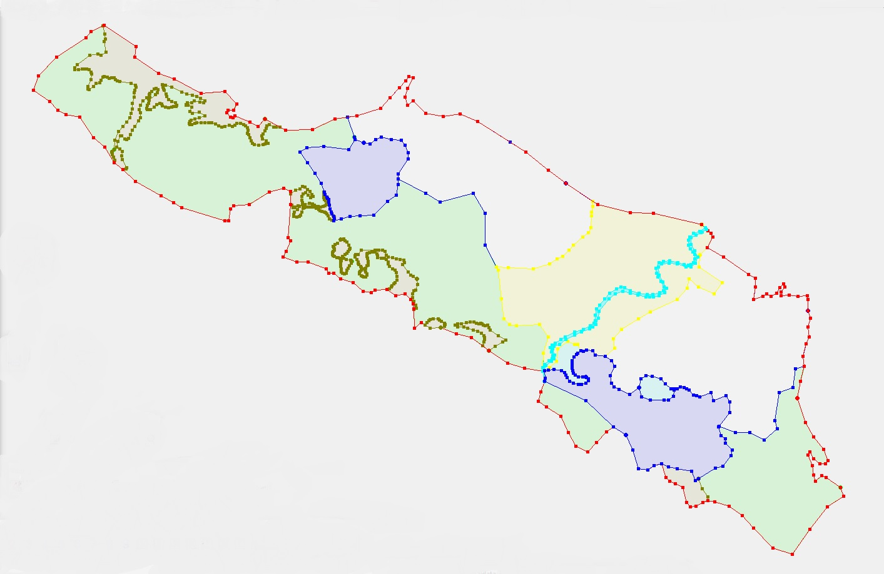
Рис. 3.7. Схема функціонального зонування території Красницького старостату Верховинської ОТГ.

3.2. Зона регульованої рекреації
До цієї зони (рис. 3.8), загальною площею близько 1232 га відносяться лісові землі (лісом вкриті, рідколісся, транспортні артерії, просіки, вирубки сіножаті тощо) Красницького лісництва
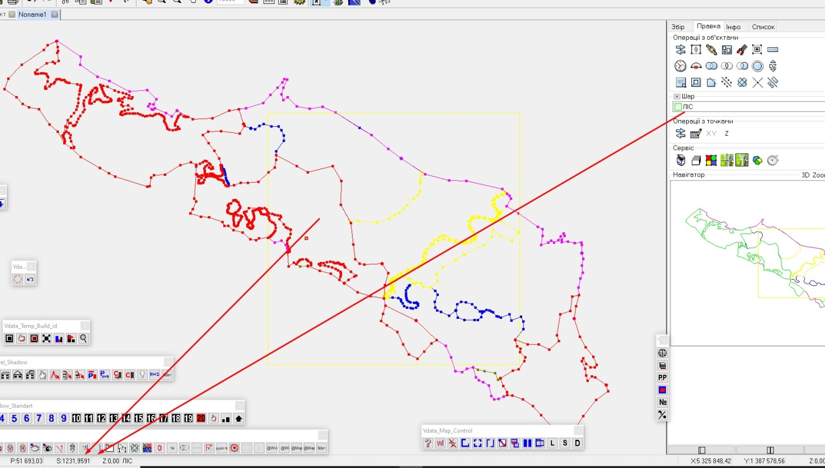
Рис. 3.8. Зона регульованої рекреації.

До території Красницького старостату Верховинської ОТГ частково входять землі наступних лісокористувачів: Красницького лісництва ДП «Верховинське лісове господарство» та Красницького лісництва Верховинського районного лісгоспу ОК «Івано-Франківськоблагроліс» загальною площею 1717 га.
Через активну лісоексплуатаційну діяльність, самовільне вирубування деревини, випасання худоби та ін. частина земель лісового фонду втратила своє функціональне значення. Це дозволяє виокремити на цих землях зони регульованої та стаціонарної рекреації. До зони регульованої рекреації доцільно включити непорушені чи частково порушені лісові екосистеми. У нашому випадку це можуть бути квартали 12, 15, 30, 37–39 (разом – 901 га) Красницького лісництва ДП «Верховинське лісове господарство» та квартали 9, 12 та частково 11 (разом – понад 330 га) Красницького лісництва Верховинського районного лісгоспу.
В межах зона регульованої рекреації може здійснюватися короткотерміновий відпочинок та оздоровлення населення, огляд мальовничих і пам’ятних об’єктів У цій зоні дозволяється влаштування та відповідне обладнання туристських маршрутів і пізнавальних стежок. Забороняються рубки лісу головного користування, інша діяльність, яка може негативно вплинути на стан природних комплексів.

3.3. Зона стаціонарної рекреації
Зона стаціонарної рекреації призначена для розміщення готелів, мотелів, кемпінгів, інших об’єктів обслуговування відвідувачів. Там заборонена будь-яка господарська діяльність, що не пов’язана з її цільовим.
У межах Красницького старостату Верховинської ОТГ ця зона охоплює два ядра загальною площею 863,04 га, одне з яких примикатиме до гірськолижної зони «Костриця-Красник» (411,4998 га) та гірськолижної зони «Кринта-Красник» (451,5402 га) (рис. 3.9).
До цієї зони, на наш погляд, слід віднести розріджені низькопродуктивні міжселітебні насадження лісового фонду Красницького лісництва Верховинського районного лісгоспу та Красницького лісництва ДП «Верховинське лісове господарство» (486 га), що представляють інтерес для їх використання у цілях стаціонарної рекреації. Решту території цієї зони повинні скласти землі запасу Красницького старостату Верховинської ОТГ та землі сільськогосподарського призначення, що є у власності чи перебувають у користування громадян України (377 га).
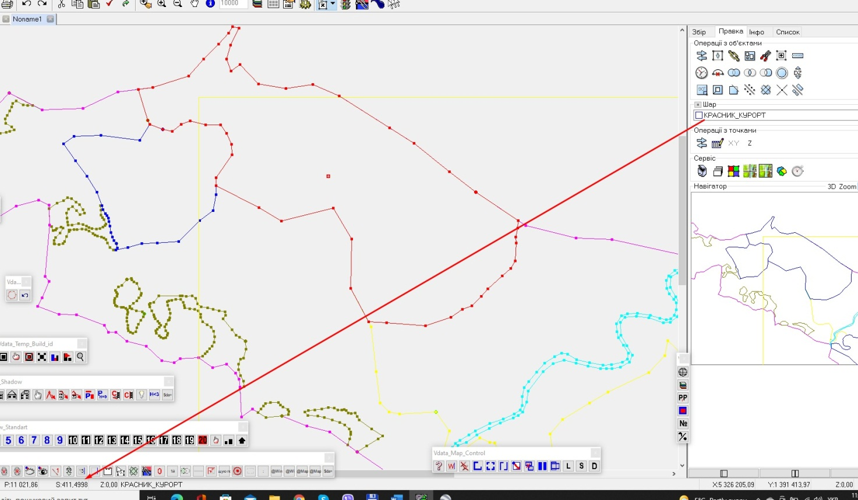
Рис. 3.9. Зона стаціонарної рекреації «Костриця-Красник» на території Красницького старостату Верховинської ОТГ.

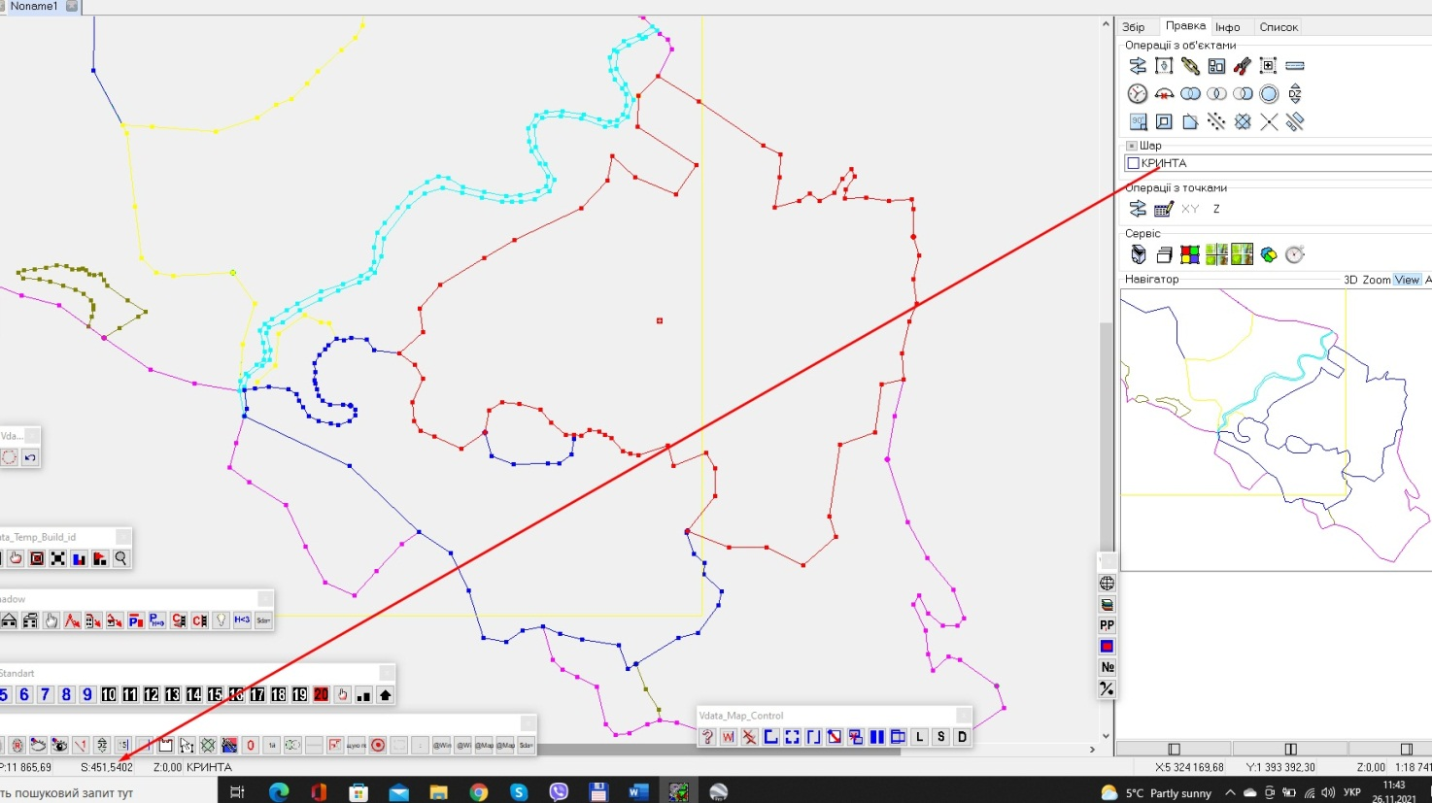
Рис. 3.10. Зона стаціонарної рекреації «Кринта-Красник» на території Красницького старостату Верховинської ОТГ.

3.4. Зона гірськолижного спорту
На території Красницького старостату Верховинської ОТГ виділено два ядра: північно-східні схили г. Костриця – «Костриця-Красник» площею 125,7302 га (рис. 3.11); північні та північно-західні схили г. Кринта – «Кринта-Красник площею 224,8475 га. Таким чином загальна площа цієї зони становитиме 350,5777 га (рис. 3.12). Детальніша характеристика буде наведена у подальшому викладі.
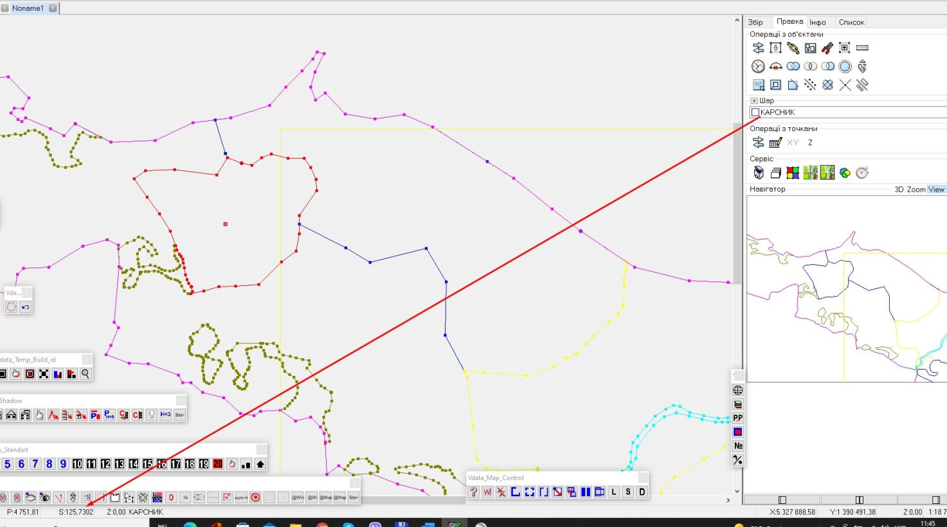
Рис. 3.11. Гірськолижна зона «Костриця-Красник».
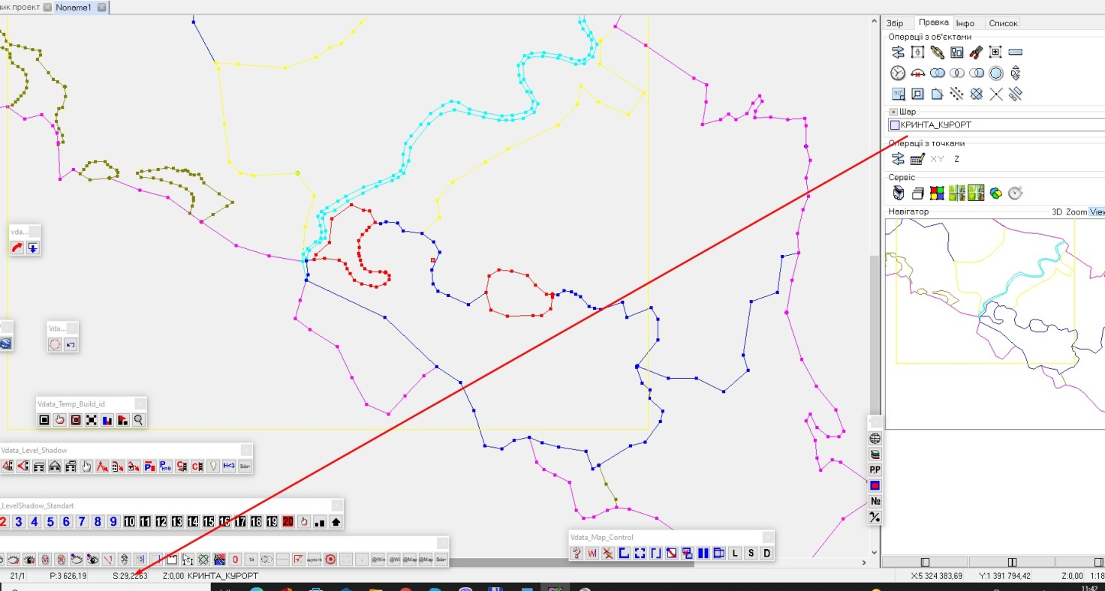
Рис. 3.12. Гірськолижна зона «Кринта-Красник».

3.5. Зона таласотерапії та водного спорту
Це прируслова територія уздовж р. Чорний Черемош площею 15,0085 га (рис. 3.13). Ця зона, загалом, відноситься до заповідної зони, оскільки є прибережною смугою гірських річок Карпат, але може використовуватися для рекреації та тимчасового відпочинку без заподіяння шкоди гідросистемам. Насамперед, ця ділянка р. Чорний Черемош входить до сплавних маршрутів: Дземброня – Красник ІІІ категорії складності (7–8,5 км); Бистрець – Красник ІІ категорії складності (6,5 км).
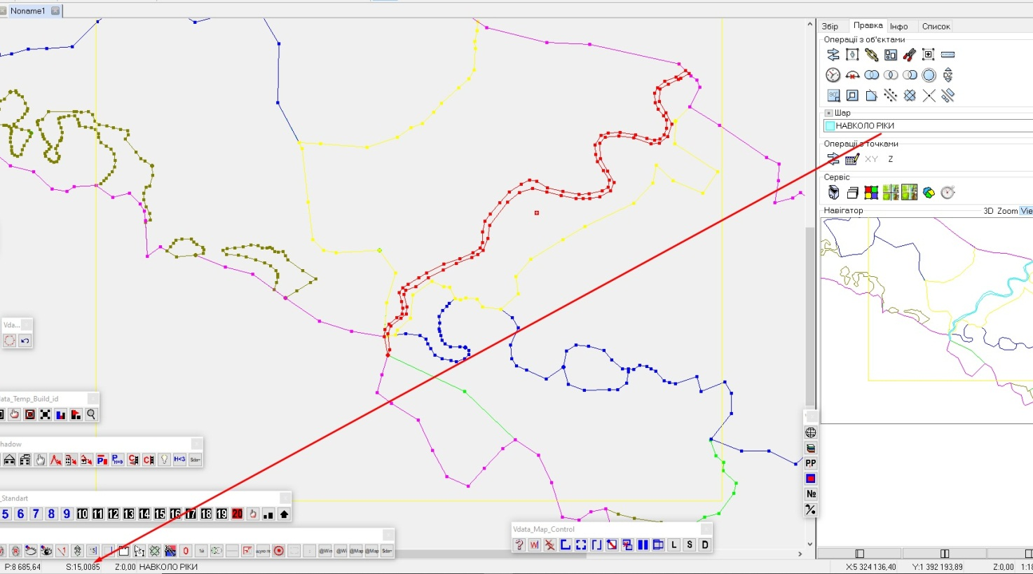
Рис. 3.13. Зона таласотерапії.

3.6. Зона середньогірних полонин
Д о цієї зони входять експлуатаційні та не використовувані на даний час 11 середньогірних полонин загальною площею 194,0433 га (рис. 3.14). З них активно використовується полонина «Кринта», в т.ч. і для послуг туристів.

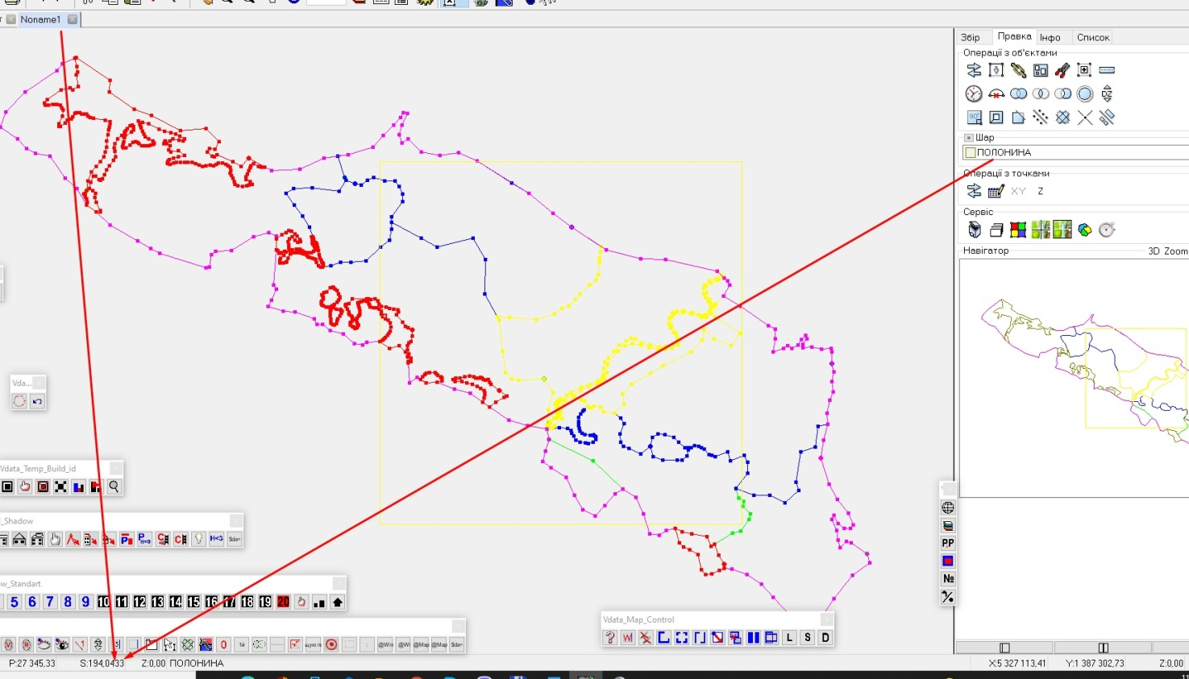
Рис. 3.14. Зона середньогірних полонин.

3.7. Зона курортного управління
Займає 29,2263 га у двох локаціях та межує з зоною гірськолижного спорту у місцях нижніх станцій витягів (рис. 3.14). Пропозиції щодо їх облаштування будуть нижче.
Рис. 3.14. Зона курортного управління.

3.8. Селітебна зона (населеного пункту)
Сюди відносяться землі населеного пункту Красник (рис. 3.15–3.16) зі всіма вимогами до їх використання згідно чинного законодавства України. Загальна площа – 406,0003 га, що включає в себе громадську та приватну забудову з прилеглими земельними ділянками різного призначення, шляхи сполучення, місцеву інфраструктуру тощо.
На сьогодні у с. Красник зареєстровано 353 приватні будинки (середня площа споруд – 63,0 м²) та 24 квартири (середня площа квартири – 38,0 м²). Середня забезпеченість загальною площею складає 20,1м²/особу [https://krasnuk.jimdofree.com/%D1%81%D1%96%D0%BB%D1%8C%D1%81%D1%8C%D0%BA%D0%B0-%D1%80%D0%B0%D0%B4%D0%B0/].
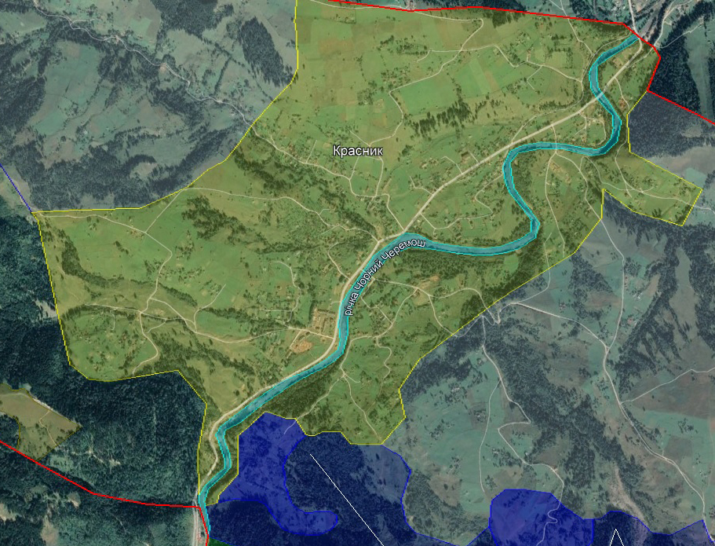
Рис. 3.15. Селітебна зона у програмі Google Earth.
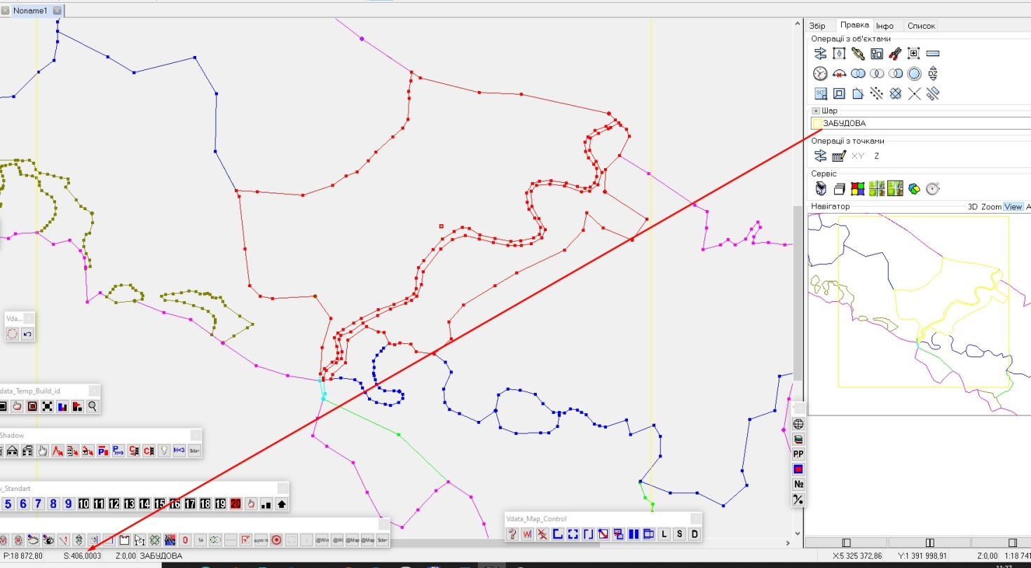
Рис. 3.16. Селітебна зона (населеного пункту).

Розділ 4.
територіальна та Організаційна структура
курорту «кринта»

4.1. Територіальна структура курорту
Оцінивши всі «за» та «проти» започаткування курорту на території Красниківського старостату Верховинської ОТГ, ми прийшли до висновку, що основними видами його діяльності мають бути: традиційне ведення полонинського господарства, гірськолижний та водний відпочинок і спорт.
4.1.1. Гірськолижний спорт. Він зосереджуватиметься у двох місцях (Костриця-Красник і Кринта-Красник) загальною площею 1242,838 га, одне з яких примикатиме до гірськолижної зони «Костриця-Красник» (411,4998 га) та гірськолижної зони «Кринта-Красник» (451,5402 га)
Костриця-Красник. Загальна площа – 537,23 га, в т.ч.: 125,7302 га – гірськолижна зона; 411,4998 га – зона стаціонарної рекреації. У межах гірськолижної зони, яка охоплює північно-східні та північні експозиції схилів г. Костриця, висотою 1512 м н.р.м., на яких слід спорудити чотири підвісних пасажирських канатних доріг різної конструкції (2–4-х крісельних) загальною довжиною 3020 м (табл. 4.1; рис. 4.1).
Таблиця 4.1
Характеристика витягів
у гірськолижній зоні «Костриця-Красник»
№ витягу | Абсолютна висота |  | Довжина, м
 | Нижня станція | Верхня станція
1 | 1023 | 1496 | 1030
2 | 1023 | 1033 | 450
3 | 1033 | 1411 | 990
4 | 1411 | 1496 | 550
Разом: |  |  | 3020

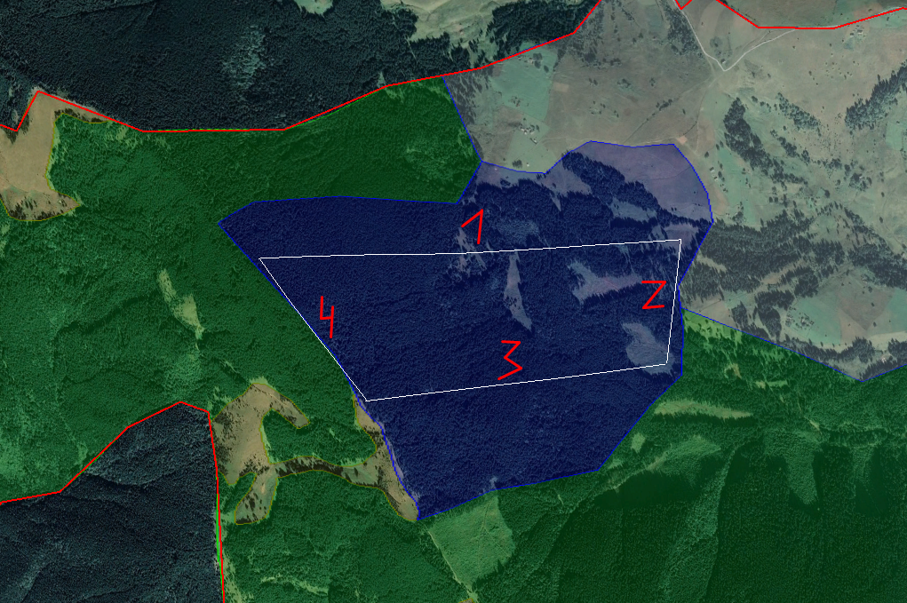
Рис. 4.1. Гірськолижна зона «Костриця-Красник».

Зона стаціонарної рекреації, як правило, безліса чи слабо заліснена територія, яка може бути використана для спорудження котеджів та туристичної інфраструктури. Для прикладу, можемо запропонувати декілька типів споруд для прийому відпочивальників (рис. 4.2–4.3). При піку завантаження гірськолижної зони на 100 % (2 тис. осіб) та необхідності 1000 нічліжних місць, є потреба у спорудженні 10 готелів по 16 номерів кожен та 10 міні-готелів. Решта туристів зможуть відпочивати у приватному секторі.
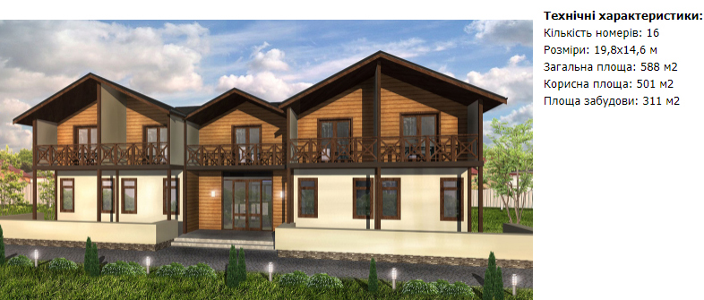
Рис. 4.2. Готель на 16 номерів.
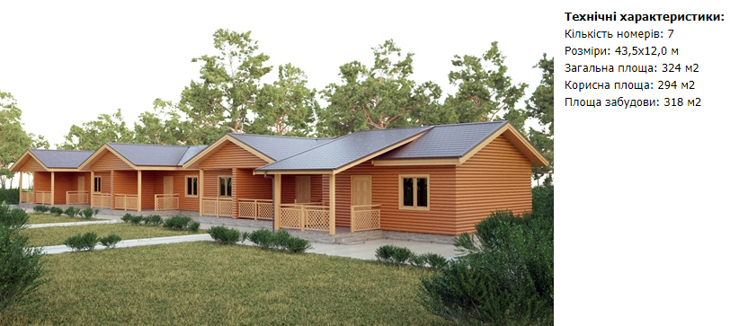
Рис. 4.3. Міні-готель на 7 номерів.
Кринта-Красник. Загальна площа – 705,608 га, в т.ч.: 224,8475 га – гірськолижна зона; 451,5402 га – зона стаціонарної рекреації; 29,2263 га – курортне управління (зосереджене у 2 місцях). У межах гірськолижної зони, яка охоплює північно-західні та північні експозиції схилів гір Кринта-Скупова та Кринта, висотою 1359 м н.р.м., на яких слід спорудити три підвісних пасажирських канатних доріг різної конструкції (2–4-х крісельних) загальною довжиною 8,4 км (табл. 4.2; рис. 4.4).
Таблиця 4.2
Характеристика витягів
у гірськолижній зоні «Кринта-Красник»
№ витягу | Абсолютна висота |  | Довжина, м
 | Нижня станція | Верхня станція
1 | 723 | 1298 | 3700
2 | 872 | 1298 | 2300
3 | 872 | 1260 | 2400
Разом: |  |  | 8400

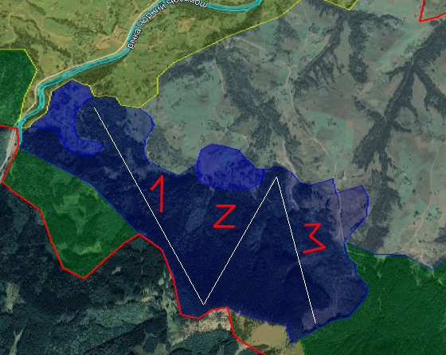
Рис. 4.4. Гірськолижна зона «Кринта-Красник».

Зона стаціонарної рекреації цієї гірськолижної зони складається з двох локацій: на крутому березі р. Черемош (нижня станція витягу № 1; там можна розмістити адміністрацію курорту у готелі) та у місці контакту витягів № 2 та 3. Безліса з поодиноко стоячими деревами територія може бути використана для спорудження готелів та туристичної інфраструктури. Готель, де розташовуватиметься адміністрація курорту, розрахований на 98 номерів (рис. 4.5). На іншій ділянці можемо запропонувати готельний комплекс з готелів на 24 номери кожен (рис. 4.6). У «високий сезон» є необхідність спорудження 10 готелів по 24 номерів кожен. Частина туристів зможуть відпочивати у приватному секторі.
Слід зазначити, що майже вся земля у другій локації належить сільській громаді (рис. 4.7).
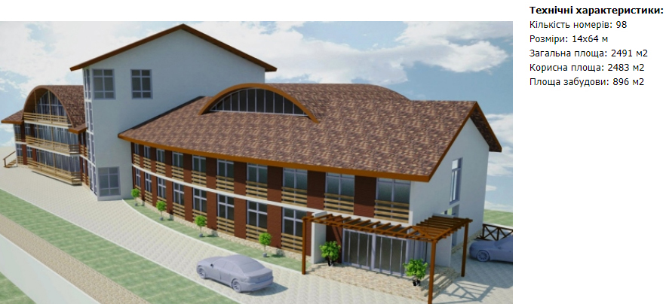
Рис. 4.5. Готель та адміністрація курорту.
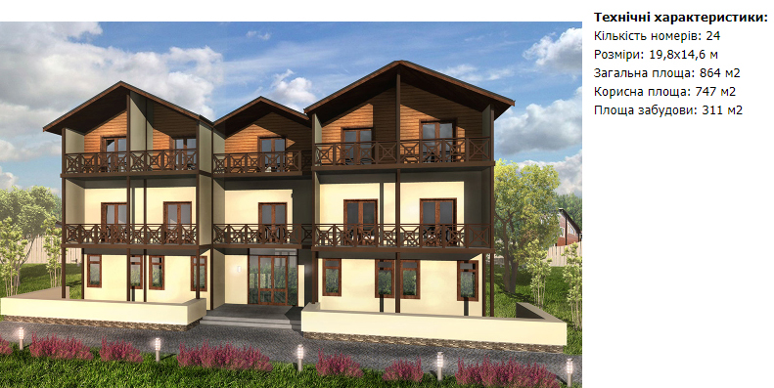
Рис. 4.6. Готель на 24 номери.

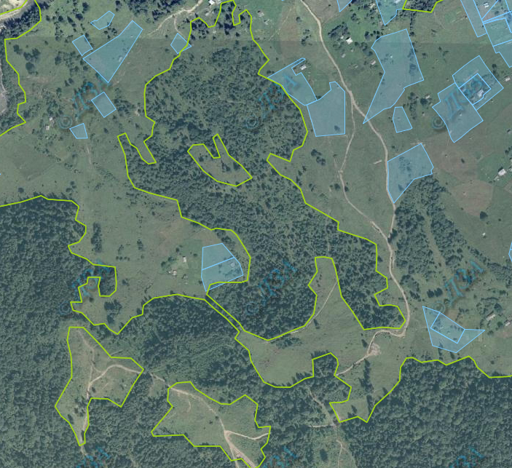

Рис. 4.7. Частина кадастрової карти с. Красник [https://map.land.gov.ua/?cc=2753800.2245841394,6128706.086769018&z=16&l=kadastr&bl=ortho10k_all]

4.1.2. Традиційне ведення полонинського господарства. Як зазначалося у розділі 3, полонинами зайнято понад 164 га земель Красниківського старостату. Їх є понад десять, однак, узагальнюючи їх використання, природні умови, біотичне вкриття, можливість експлуатації, наявність полонинських споруд і т.і., можна оптимізувати їх у чотирьох локаціях:
- Кринта («Кринта-Сироварня») – використовується житлово-господарська споруда (стая), розташована на висоті 1215 м н.р.м. (рис. 4.8–4.9);
- Веснарка – житлово-господарська споруда розташована на висоті 1242 м н.р.м. (рис. 4.10);
- Болота – житлово-господарська споруда (занедбана) розташована на висоті 1404 м н.р.м. (рис. 4.11);
- Костриця (Кострича) – житлова та господарські споруди; стая розташована на висоті 1321 м н.р.м. (рис. 4.12–4.13).

Для випасу на полонинах є встановлені вимоги до навантаження на природні комплекси. Згідно з «Довідником зоотехніка» вона становить (на 1 га): вівці 2–3 голів; кінь 1 голова; корова – 1 голова; молодняк ВРХ 1 голова – 1,5–2,0 га. [Волощук М. Зміни лучної рослинності під впливом традиційного господарювання, с. 103].

Враховуючи черговість перепасу худоби двічі за сезон, наявність території для обслуговування полонин, площі під спорудами та транспортними артеріями, до експлуатації придатними є близько 100 га. Таким чином, на всіх полонинах курорту «Красник» можна випасати до 300 овець/100коней/100 корів/50 голів молодняка ВРХ.

До відома, у Станиславівському воєводстві щільність випасання овець становила 1,4 шт./га) [Клапчук, с. 290].

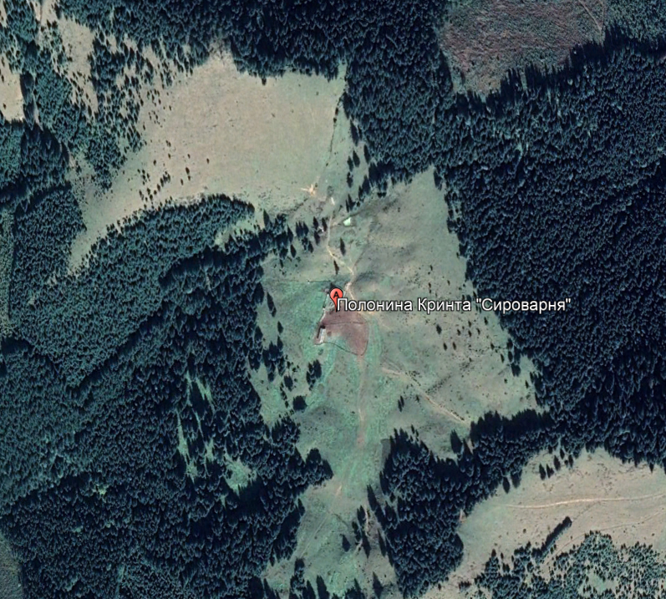

Рис. 4.8. Полонина Кринта-Сироварня.

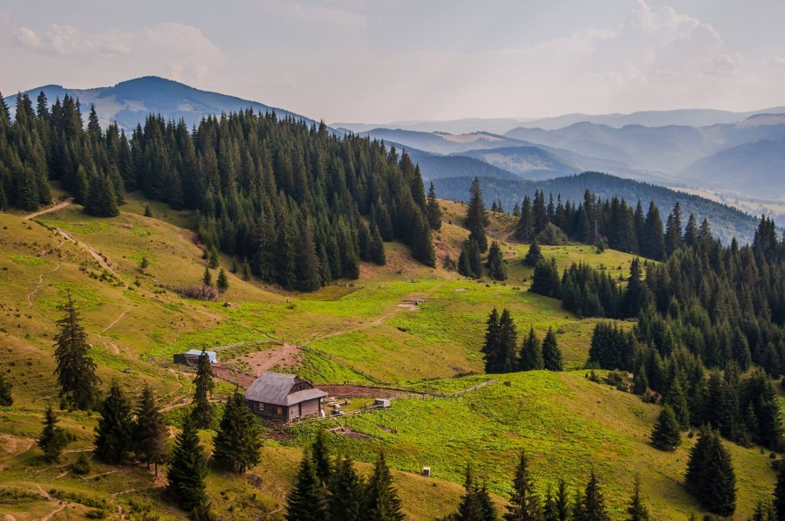

Рис. 4.9. Полонина Кринта-Сироварня.

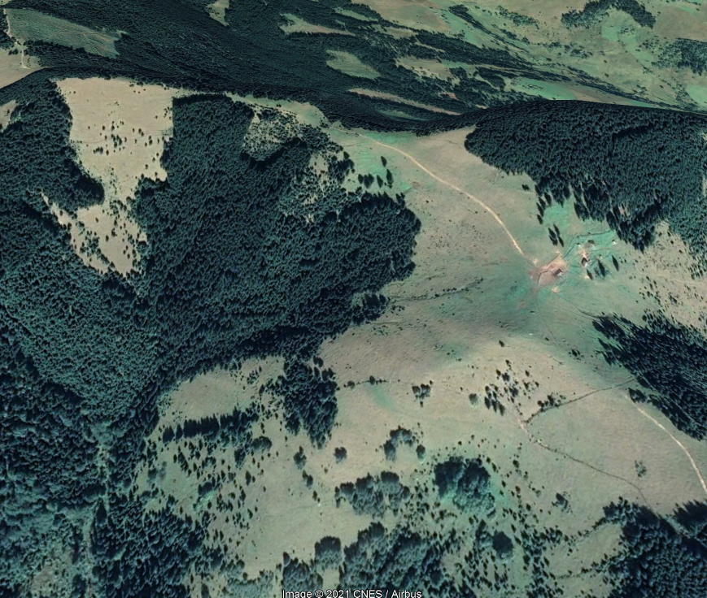

Рис. 4.10. Полонина Веснарка.

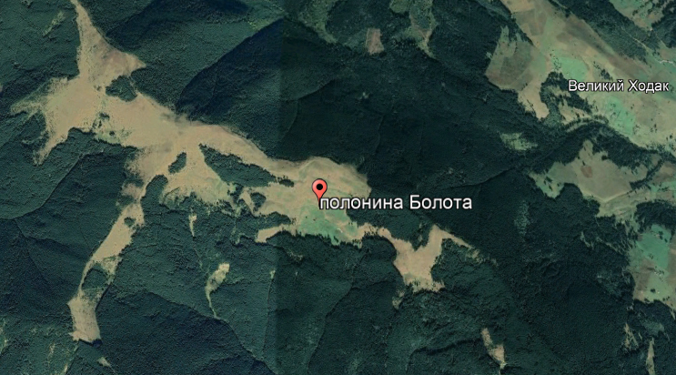

Рис. 4.11. Полонина Болота.

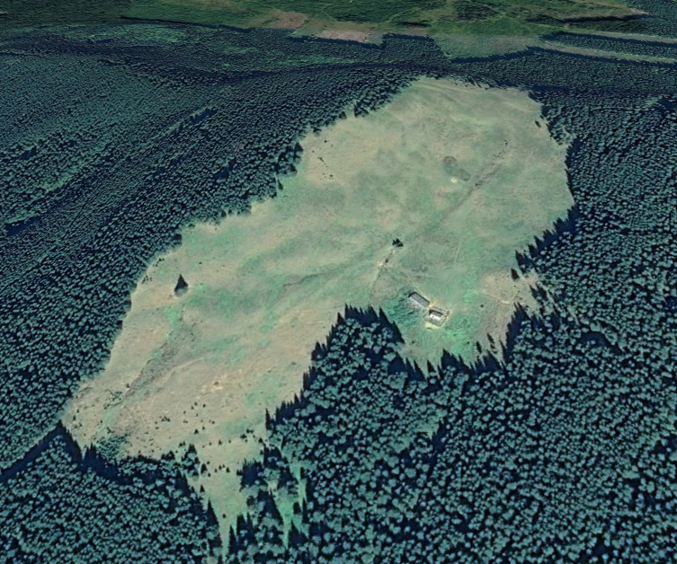

Рис. 4.12. Полонина Костриця.

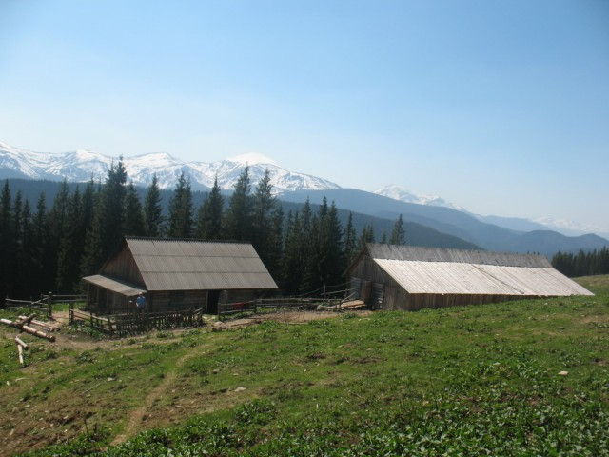

Рис. 4.13. Полонина Костриця.

4.1.3. Водний відпочинок і спорт. Може використовуватися прируслова територія уздовж р. Чорний Черемош (15 га) та русло – для таласотерапії. Загальна довжина русла ріки в межах с. Красник становить 4,28 км. Пропонуємо сплавні маршрути на каяках і катамаранах рікою Чорний Черемош на ділянках: Дземброня – Красник ІІІ категорії складності (7–8,5 км); Бистрець – Красник ІІ категорії складності (6,5 км). Як варіант, сплавний маршрут може бути продовжено у верхів’я р. Чорний Черемош (30 км) до присілку Буркут, де є в наявності два джерела вуглекислих мінеральних вод зі значним вмістом заліза. Якщо ж і цей відтинок продовжити ще вище у гори, то у районі хребта Чивчини туристи зможуть ознайомитися з закинутими штольнями з видобування родоніту (5 км пішки від русла р. Чорний Черемош у верхів’я р. Добрин), який можна використовувати як виробне каміння (напівкоштовний) (рис. 4.14).
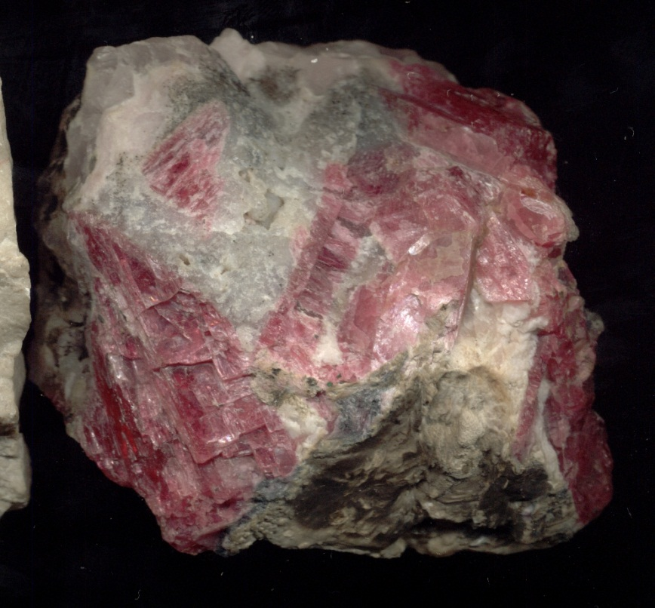

Рис. 4.14. Родоніт з урочища Добрин.

4.2. Адміністрація курорту
Як вже зазначалося, адміністрація курорту розташовуватиметься поблизу нижньої станції витягу № 1 гірськолижної зони «Кринта-Красник» у приміщенні готельно-адміністративного корпусу. Для потреб адміністрації доцільно використати одне з симетричних крил першого поверху та вестибюль (рецепція, 50 м²), загальною площею близько 400 м² (рис. 4.15).
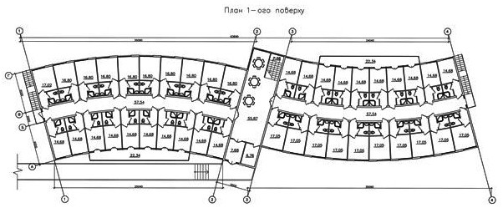
Рис. 4.15. План 1-го поверху
До штатної структури курорту входять 37 штатних посад (табл. 4.3).
Таблиця 4.3
ШТАТНИЙ РОЗПИС
(станом на 01 жовтня 2022 р.)
№ з/п | Посада | Тарифний розряд | Кількість штатних одиниць | Посадові оклади, грн. | Місячний фонд заробітної плати, грн.
 | Директор | 18 | 1 | 9572 | 9572
 | Заступник директора з гірськолижних видів спорту | 16 | 1 | 8320 | 8320
 | Заступник директора з водних видів спорту | 16 | 1 | 8320 | 8320
 | Агро-зоотехнік | 13 | 1 | 6769 | 6769
 | Ветеринар | 13 | 1 | 6769 | 6769
 | Керуючий фермою (завідувач полониною) | 12 | 4 | 6700 | 26800
 | Юрисконсульт | 12 | 1 | 6700 | 6700
 | Бухгалтер-касир | 9 | 1 | 6700 | 6700
 | Старший інспектор з кадрів – діловод | 11 | 1 | 6700 | 6700
 | Інженер | 12 | 1 | 6700 | 6700
 | Пастух | 4 | 12 | 6700 | 80400
 | Конюх | 2 | 4 | 6700 | 26800
 | Водій | 3 | 2 | 6700 | 13400
 | Столяр | 5 | 1 | 6700 | 6700
 | Слюсар-водопровідник | 5 | 1 | 6700 | 6700
 | Муляр-штукатур | 5 | 1 | 6700 | 6700
 | Електрик | 5 | 1 | 6700 | 6700
 | Прибиральниця | 1 | 2 | 6700 | 6700
 | Разом: |  | 37 | 126850 | 247450

Висновки
Завдання, поставлені перед дослідженням виконані в повному обсязі.
Встановлено, що загальна площа Красницького старостату 3043,6 га (в т.ч. територія населеного пункту – 1505,4 га), з яких: громадські пасовища – 596,1 га; сіножаті – 707,9 га; житлова забудова – 195,0 га; промислові об’єкти – 4,1 га; установи – 1,6 га; землі релігійних громад – 0,7 га; лісові землі – 1538,2 га.
Зонування території розроблені з використанням актуалізованої картографічної основи у державній геодезичній системі координат СК63, УСК-2000. Для цього використано програми Digitals, Google Earth, ArcGIS, ArcView Autocad DXF/DWG, MapInfo, Open Streer Map, з використанням Генерального плану с. Красник та матеріалів лісовпорядкування.
на основі аналізу рельєфу, забудови території, наявності лісів, полонин, не заліснених та слабо заліснених земель поза межами населеного пункту в межах Красницького старостату виділено декілька функціональних зон загальною площею 3089,8552 га:
- Зона регульованої рекреації
(лісові та природоохоронні території) – 1231,9591 га;
- Зона стаціонарної рекреації – 863,04 га;
- Зона гірськолижного спорту – 350,5777 га;
- Зона таласотерапії та водного спорту – 15,0085 га;
- Зона середньогірних полонин – 194,0433 га;
- Зона курортного управління – 29,2263 га;
- Селітебна зона (населеного пункту) – 406,0003 га.
До зони регульованої рекреації відносяться лісові землі (лісом вкриті, рідколісся, транспортні артерії, просіки, вирубки сіножаті тощо) Красницького лісництва ДП «Верховинське лісове господарство» та Красницького лісництва Верховинського районного лісгоспу.
Зона стаціонарної рекреації, яка призначена для розміщення готелів, мотелів, кемпінгів, інших об’єктів обслуговування відвідувачівохоплює два ядра загальною площею 863,04 га, одне з яких примикатиме до гірськолижної зони «Костриця-Красник» та гірськолижної зони «Кринта-Красник».
До зони гірськолижного спорту віднесено два ядра: північно-східні схили г. Костриця – «Костриця-Красник» площею 125,7302 га; північні та північно-західні схили г. Кринта – «Кринта-Красник площею 224,8475 га.
Зона таласотерапії та водного спорту – це прируслова територія уздовж р. Чорний Черемош площею 15,0085 га.
До зони середньогірних полонин входять експлуатаційні та не використовувані на даний час 11 середньогірних полонин загальною площею 194,0433 га.
Зона курортного управління займає 29,2263 га у двох локаціях та межує з зоною гірськолижного спорту у місцях нижніх станцій витягів.
До селітебної зони відносяться землі населеного пункту Красник (406,0003 га) зі всіма вимогами до їх використання згідно чинного законодавства України.
Оцінивши всі «за» та «проти» започаткування курорту на території Красниківського старостату Верховинської ОТГ, ми прийшли до висновку, що основними видами його діяльності мають бути: традиційне ведення полонинського господарства, гірськолижний та водний відпочинок і спорт.
Гірськолижний спорт зосереджуватиметься у двох місцях (Костриця-Красник і Кринта-Красник).
Костриця-Красник – 537,23 га, в т.ч.: 125,7302 га – гірськолижна зона; 411,4998 га – зона стаціонарної рекреації. У межах гірськолижної зони слід спорудити чотири підвісних пасажирських канатних доріг різної конструкції (2–4-х крісельних) загальною довжиною 3020 м.
Зона стаціонарної рекреації, як правило, безліса чи слабо заліснена територія, яка може бути використана для спорудження котеджів та туристичної інфраструктури. Пропонуємо спорудити 10 готелів по 16 номерів кожен та 10 міні-готелів.
Кринта-Красник – 705,608 га, в т.ч.: 224,8475 га – гірськолижна зона; 451,5402 га – зона стаціонарної рекреації; 29,2263 га – курортне управління (зосереджене у 2 місцях). У межах зони слід спорудити три підвісних пасажирських канатних доріг різної конструкції (2–4-х крісельних) загальною довжиною 8,4 км.
Зона стаціонарної рекреації цієї гірськолижної зони складається з двох локацій. Готель, де розташовуватиметься адміністрація курорту, розрахований на 98 номерів. На іншій ділянці можемо запропонувати готельний комплекс з 10 готелів на 24 номери кожен.

Полонинами зайнято понад 164 га земель Красниківського старостату. Їх є понад десять, однак для використання оптимізовуємо їх у чотирьох локаціях: Кринта («Кринта-Сироварня»); Веснарка; Болота; Костриця (Кострича).

Враховуючи черговість перепасу худоби двічі за сезон, наявність території для обслуговування полонин, площі під спорудами та транспортними артеріями, до експлуатації придатними є близько 100 га. Таким чином, на всіх полонинах курорту «Красник» можна випасати до 300 овець/100коней/100 корів/50 голів молодняка ВРХ.

Для водного відпочинку і спорту може використовуватися прируслова територія уздовж р. Чорний Черемош (4,28 км; 15 га) та русло – для таласотерапії. Пропонуємо сплавні маршрути на каяках і катамаранах рікою Чорний Черемош на ділянках: Дземброня – Красник ІІІ категорії складності (7–8,5 км); Бистрець – Красник ІІ категорії складності (6,5 км).
Адміністрація курорту розташовуватиметься поблизу нижньої станції витягу № 1 гірськолижної зони «Кринта-Красник» у приміщенні готельно-адміністративного корпусу. Для потреб адміністрації доцільно використати одне з симетричних крил першого поверху та вестибюль, загальною площею близько 400 м². До штатної структури курорту слід залучити 37 штатних одиниць.

Список використаних джерел і літератури
- Digitals – продукт українських картографів, геодезистів, географів та програмістів. Електронний ресурс. URL: https://www.vinmap.net/?act=ind. (Дата звернення – 30.04.2022).
- Google Earth Pro. Електронний ресурс. URL: https://uk.wikipedia.org/wiki/Google_Earth_Pro. Дата звернення – 25.04.2022).
- http://search.ligazakon.ua/l_doc2.nsf/vWWWGroupParam1/_lawextua_old!OpenDocument&classcode=350.010.&start=1351&SearchMax=1000&vv=108.03.2019
- Klapchuk V., Polova L., Novosiolov O. Methodology and Scientific substantiation of Resort Territory «Rafaylova» Design in Ivano-Frankivsk Region. Restaurant and Hotel Consulting. Innovations. 2020. T. 3. # 2. S. 274–285. DOI: 10.31866/2616-7468.3.2.2020.219713.
- Open Streer Map. Електронний ресурс. URL: https://uk.wikipedia.org/wiki/OpenStreetMap. (Дата звернення – 17.03.2022).
- Uk:Районні автомобільні дороги Івано-Франківська область. Електронний ресурс. URL: https://wiki.openstreetmap.org/wiki/Uk:%D0%A0%D0%B0%D0%B9%D0%BE%D0%BD%D0%BD%D1%96_%D0%B0%D0%B2%D1%82%D0%BE%D0%BC%D0%BE%D0%B1%D1%96%D0%BB%D1%8C%D0%BD%D1%96_%D0%B4%D0%BE%D1%80%D0%BE%D0%B3%D0%B8_%D0%86%D0%B2%D0%B0%D0%BD%D0%BE-%D0%A4%D1%80%D0%B0%D0%BD%D0%BA%D1%96%D0%B2%D1%81%D1%8C%D0%BA%D0%B0_%D0%BE%D0%B1%D0%BB%D0%B0%D1%81%D1%82%D1%8C. Дата звернення – 28.12.2021).
- Автошлях Р-62. Електронний ресурс. URL: https://uk.wikipedia.org/wiki/%D0%90%D0%B2%D1%82%D0%BE%D1%88%D0%BB%D1%8F%D1%85_%D0%A0_62. (Дата звернення – 28.12.2021).
- Верховинська РДА. Офіційний сайт. Електронний ресурс. URL: http://ww2.if.gov.ua/verhovynska/ua/12190.htm?141247888=1866dee41a15a0878749c461904017b9. (Дата звернення – 13.10.2021).
- Волощук М. Зміни лучної рослинності під впливом традиційного господарювання в Карпатському біосферному заповіднику. Вісник Львівського університету. Серія біологічна. 2016. Випуск 72. С. 101–109.
- ДБН Б.2.2-1-01. Містобудування. планування і забудова населених пунктів (32634). Електронний ресурс. URL: https://dnaop.com/html/32634/doc-%D0%94%D0%91%D0%9D_%D0%91.2.2-1-01. (Дата звернення – 08.12.2021).
- Довідник зоотехніка [За ред. М. Луценка]. Москва, 1957. 640 с.
- ДСТУ Б Б.1.1-17:2013. Електронний ресурс. URL: http://online.budstandart.com/ua/catalog/klassifikator-minregionstroya/00._klasyfiikatsiiya_23686/b._miistobuduvannya_252/b.1_systema_miistobu_253/B.1.1-17-2013+54351-detail.html. (Дата звернення – 03.12.2021).
- ДСТУ-Н Б Б.1.1-12:2011 «Настанова про склад та зміст плану зонування території (Зонінг)». Електронний ресурс. URL: https://dbn.co.ua/load/normativy/dstu/5-1-0-1010. (Дата звернення – 08.12.2021).
- Дюжев С.А. Зміст плану зонування (Зонінгу) як документу містобудівного документу містобудівного регулювання. Містобудування та територіальне планування. 2015. № 1. С. 129–139.
- Кадастрова карта України. Електронний ресурс. URL: https://map.land.gov.ua/?cc=3461340.1719504707,6177585.367221659&z=6.5&l=kadastr&bl=ortho10k_all. (Дата звернення – 12.10.2022).
- Клапчук В.М. Природно-рекреаційні ресурси Українських Карпат : Навчально-методичний посібник. Івано-Франківськ : Фоліант, 2007. 174 с.
- Клапчук В.М. Туризм і курортне господарство Галичини : Монографія. Івано-Франківськ : Фоліант, 2012. 224 с.
- Клапчук Сільське господарство Галичини : монографія. Івано-Франківськ : Фоліант, 2015. 336 с.
- Красник. Сайт села. Електронний ресурс. URL: https://krasnuk.jimdofree.com/%D1%81%D1%96%D0%BB%D1%8C%D1%81%D1%8C%D0%BA%D0%B0-%D1%80%D0%B0%D0%B4%D0%B0/. Дата звернення – 11.01.2022).
- Публічна кадастрова карта України [Електронний ресурс]. URL: https://map.land.gov.ua/?cc=2753800.2245841394,6128706.086769018&z=16&l=kadastr&bl=ortho10k_all (дата звернення: 05.12.2021).
- Склад та зміст генерального плану населеного пункту. ДБН Б.1.1-15:2012. Київ : Мінрегіон України, 2012. 33 с.
- Спеціалізовані засоби розміщування. Електронний ресурс. URL: http://www.ukrstat.gov.ua/druk/publicat/kat_u/2018/zb/05/zb_kzr_2017.pdf. Дата звернення – 08.11.2021).

